ФГБУ «Арктический и антарктический научно-исследовательский институт»
МЦД МЛ

Информационные материалы по мониторингу морского ледяного покрова Арктики и Южного Океана на основе данных ледового картирования и пассивного микроволнового зондирования SSMR-SSM/I-SSMIS-AMSR2
19.12.2016 - 27.12.2016

Контактная информация:
лаб. МЦДМЛ ААНИИ, тел. +7(812)337-3149, эл.почта: vms@aari.aq
Адрес в сети Интернет: http://wdc.aari.ru/datasets/d0042/
Содержание
Северное Полушарие 3
Рисунок 1а – Обзорная ледовая карта СЛО и повторяемость кромки за текущую неделю . 3
Рисунок 1б – Положение кромки льда и зон разреженных и сплоченных льдов СЛО за последний доступный срок на основе ледового анализа НЛЦ США 4
Рисунок 2 – Обзорная ледовая карта СЛО за текущую неделю и аналогичные периоды 2007-2014 гг. 5
Рисунок 3 – Поля распределения средневзвешенной толщины льда на основе совместной модели морского льда – океана ACNFS за текущие сутки и 2010-2015 гг. 6
Таблица 1 – Динамика изменения значений ледовитости для акваторий Северной полярной области за текущую неделю по данным наблюдений SSMR-SSM/I-SSMIS 7
Таблица 2 - Медианные значения ледовитости для Северной полярной области и 3-х меридиональных секторов за текущие 30 и 7-дневные интервалы и её аномалии от 2011-2015 гг. и интервалов 2006-2016 гг. и 1978-2016 гг. по данным наблюдений SSMR-SSM/I-SSMIS 7
Таблица 3 – Экстремальные и средние значения ледовитости для Северной полярной области и 3 меридиональных секторов за текущий 7-дневный интервал по данным наблюдений SSMR-SSM/I-SSMIS, алгоритм NASATEAM 8
Рисунок 4 – Ежедневные оценки сезонного хода ледовитости для Северной Полярной Области и её трех меридиональных секторов за период с 26.10.1978 по текущий момент времени по годам. 9
Рисунок 5 – Медианные распределения сплоченности льда за текущие 7 и 30 дневные интервалы времени и её разности относительно медианного распределения за те же промежутки за 1978-2016 и 2006-2016гг. на основе расчетов по данным SSMR-SSM/I-SSMIS,алгоритм NASATEAM . 11

Южный океан 12
Рисунок 6а – Ледовая карта Южного Океана за последний доступный срок (окраска по общей сплоченности 12
Рисунок 6б – Ледовая карта Южного Океана за последний доступный срок на (окраска по наиболее старому возрасту) 13
Рисунок 6в – Положение кромки льда и зон разреженных и сплоченных льдов Южного Океана за последний доступный срок на основе ледового анализа НЛЦ США 14
Рисунок 7 – Ежедневные оценки сезонного хода ледовитости Южного Океана и его трёх меридиональных секторов за период с 26.10.1978 по текущий момент времени по годам 15
Рисунок 8 – Медианные распределения общей сплоченности льда за текущие 7 и 30 дневные интервалы времени и её разности относительно медианного распределения за те же промежутки за периоды 1978-2016 и 2006-2016 гг. на основе расчетов по данным SSMR-SSM/I-SSMIS 15
Таблица 4 – Динамика изменения значений ледовитости для акваторий Южного океана за текущий 7-дневный интервал по данным наблюдений SSMR-SSM/I-SSMIS 16
Таблица 5 - Медианные значения ледовитости для Южного океана и 3 меридиональных секторов за текущие 30 и 7-дневные интервалы и её аномалии от 2011-2015 гг. и интервалов 2006-2016 гг. и 1978-2016 гг. по данным наблюдений SSMR-SSM/I-SSMIS, алгоритм NASATEAM……… 16
Таблица 6 – Экстремальные и средние значения ледовитости для Южного океана и 3 меридиональных секторов за текущий 7-дневный интервал по данным наблюдений SSMR-SSM/I-SSMIS, алгоритм NASATEAM 16
Приложение 1 – Статистические значения ледовитостей по отдельным акваториям Северной Полярной Области и Южного океана 17
Таблица 7 – Средние, аномалии среднего и экстремальные значения ледовитостей для Северной полярной области и её отдельных акваторий за текущие 7 и 30 дневные промежутки времени по данным наблюдений SSMR-SSM/I-SSMIS, алгоритм NASATEAM за период 1978-2016 гг. 17
Таблица 8 – Средние, аномалии среднего и экстремальные значения ледовитостей для Южного океана и его отдельных акваторий за текущие 7 и 30 дневные интервалы времени по данным наблюдений SSMR-SSM/I-SSMIS, алгоритм NASATEAM за период 1978-2016 гг. 19
Таблица 9 – Динамика изменения значений ледовитости для акваторий Северной полярной области и Южного океана за текущую неделю по данным наблюдений SSMIS 21

Характеристика исходного материала и методика расчетов 22

Северное Полушарие

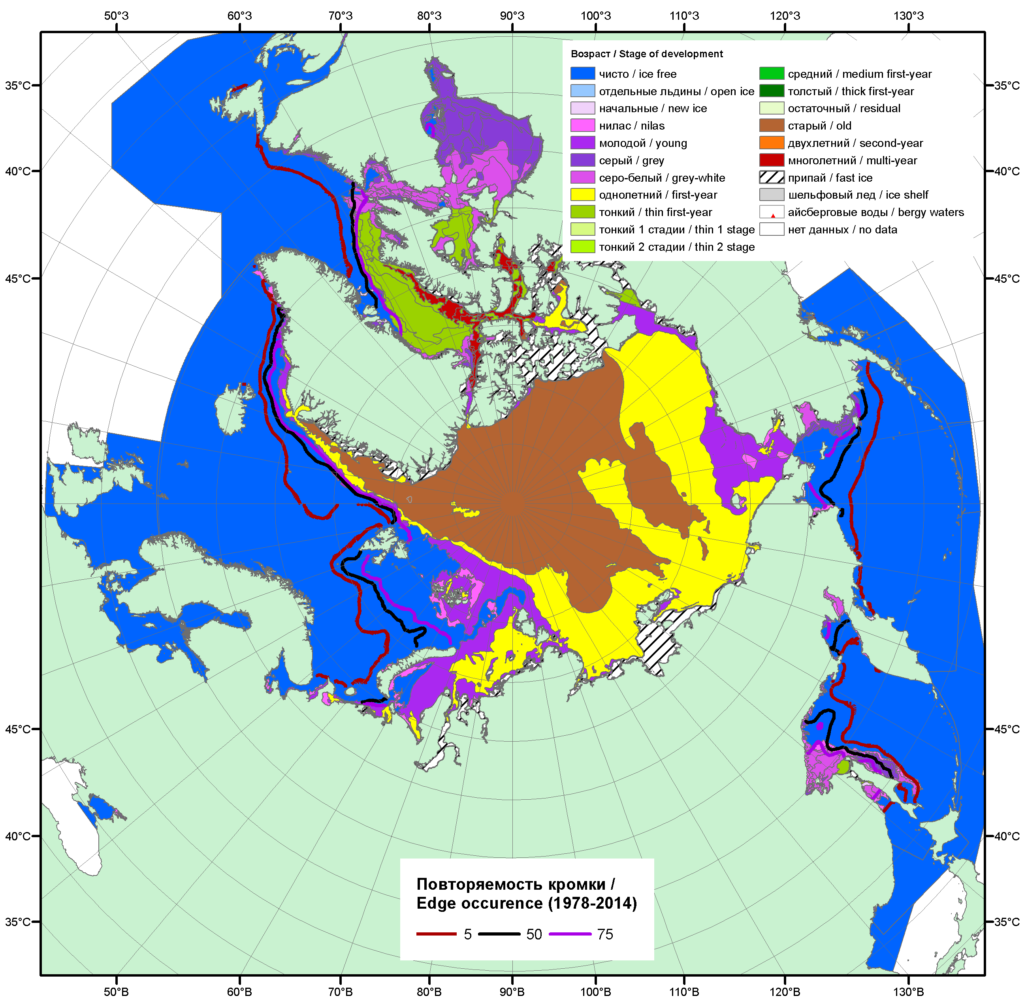

Рисунок 1а – Обзорная ледовая карта СЛО за 19.12 - 27.12.2016 г. на основе ледового анализа ААНИИ (27.12), НИЦ «Планета» (19.12) Канадской ледовой службы (19.12), Национального ледового центра США (20.12) положение метеорологический дрейфующих буев IABP и Argos на 27.12.2016T1200+00 и 8повторяемость кромки за 21-25.12 за период 1979-2014 гг. по наблюдениям SSMR-SSM/I-SSMIS (алгоритм NASATEAM).

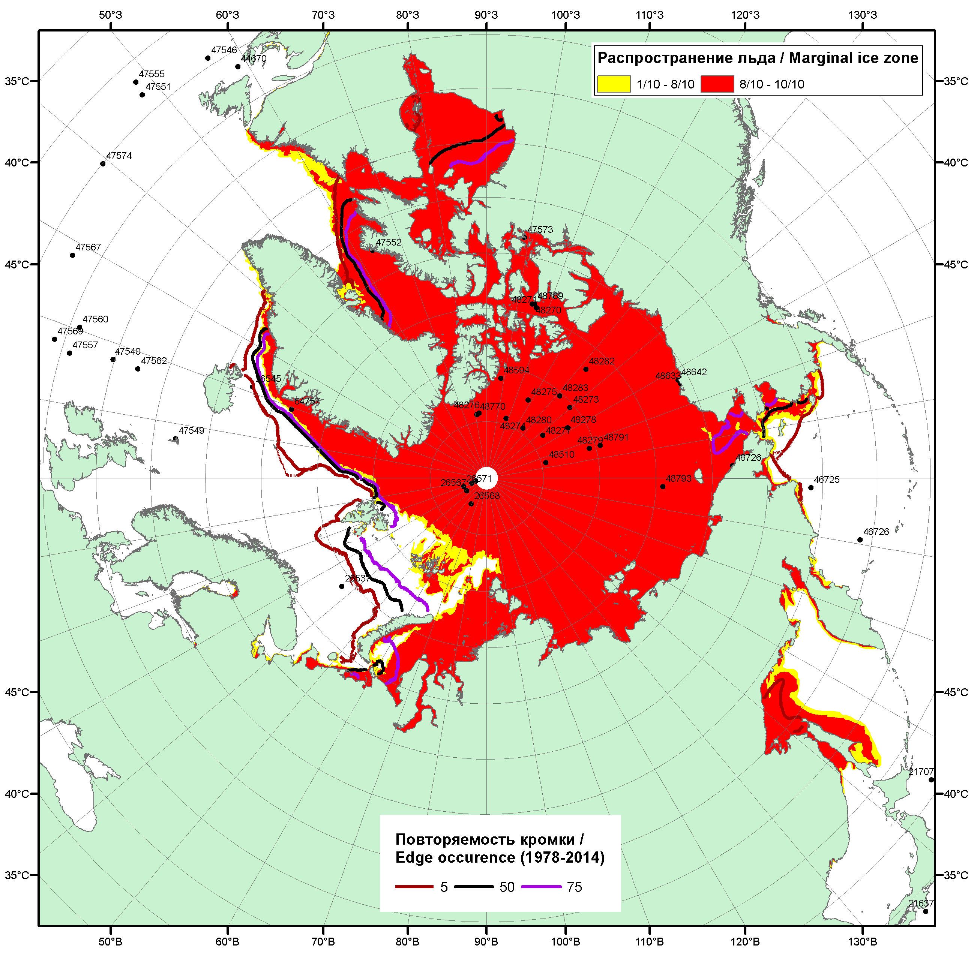

Рисунок 1б – Положение кромки льда и зон разреженных (<8/10) и сплоченных (≥8/10) льдов СЛО за 26.12.2016 г. на основе ледового анализа Национального Ледового Центра США, положение метеорологический дрейфующих буев IABP и Argos на 27.12.2016T1200+00 и повторяемость кромки за 26-31.12 за период 1979-2014 гг. по наблюдениям SSMR-SSM/I-SSMIS (алгоритм NASATEAM)

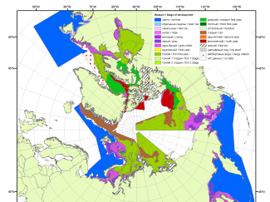 | 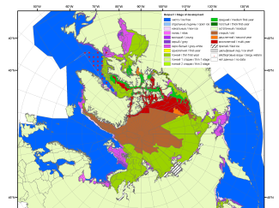 | 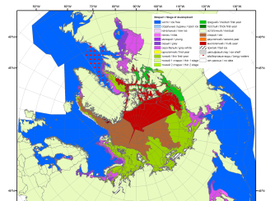
2007 | 2009 | 2010
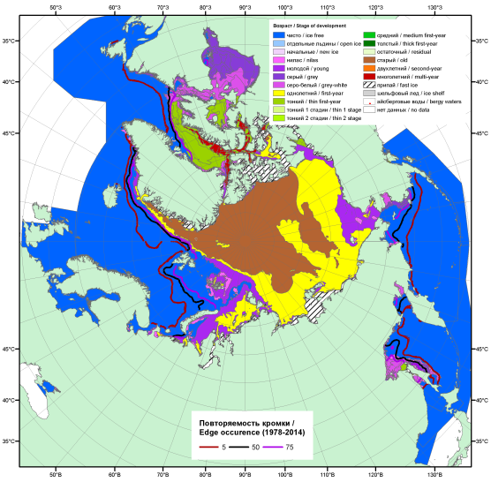  2016 |  | 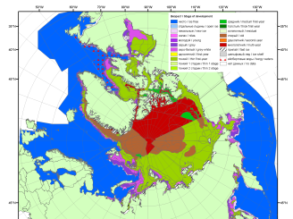
 |  | 2011
 |  | 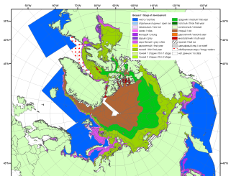
 |  | 2012
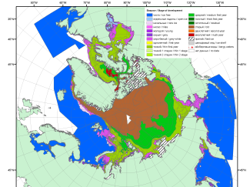 | 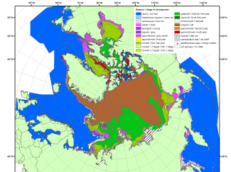 | 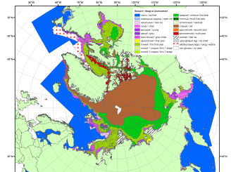
2015 | 2014 | 2013

Рисунок 2 – Обзорная ледовая карта СЛО за 19.12 - 27.12.2016 г. и аналогичные периоды 2007-2015 гг. на основе ледового анализа ААНИИ, Канадской ледовой службы и Национального ледового центра США.

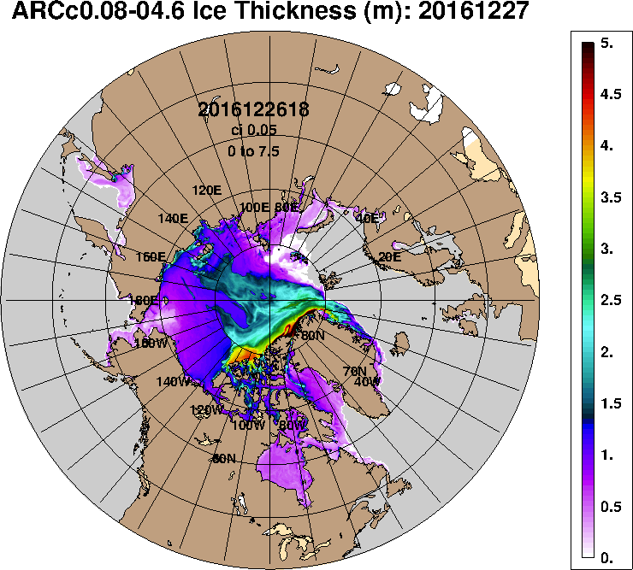 | 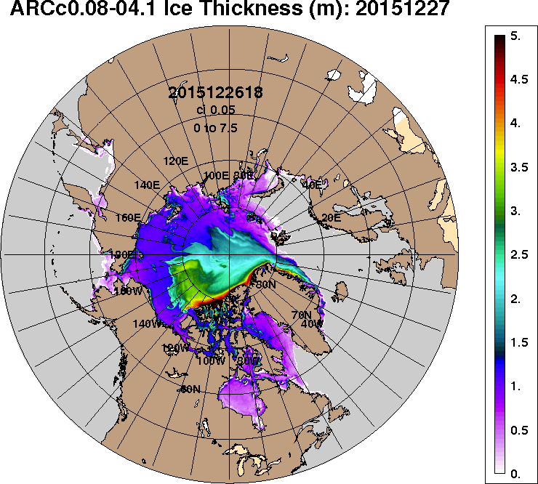
2016-12-27 | 2015-12-27
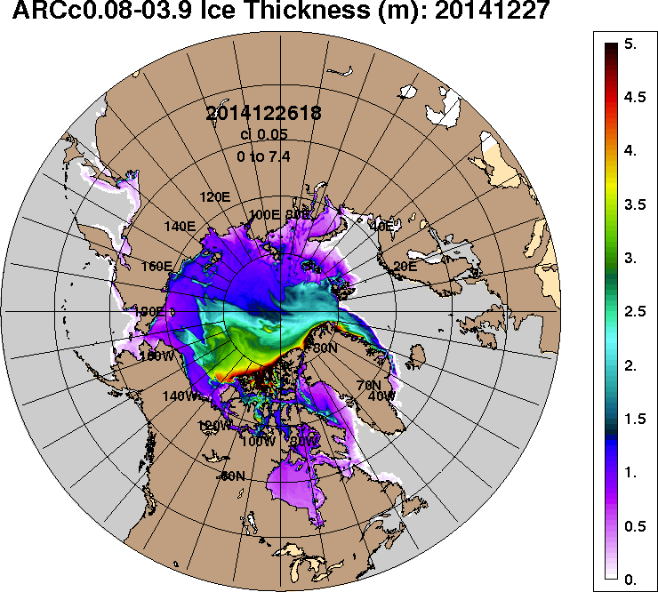 | 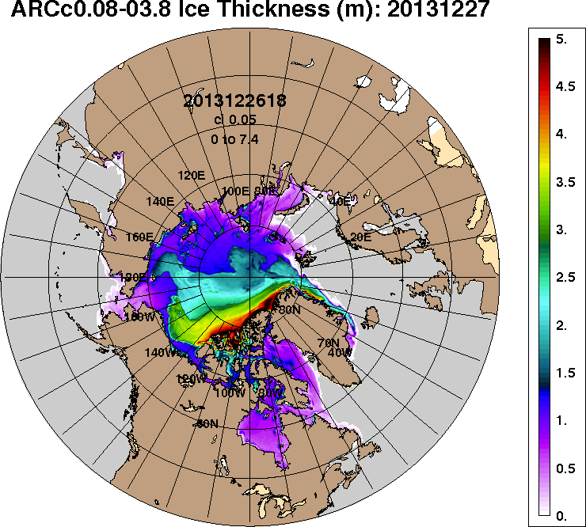
2014-12-27 | 2013-12-27
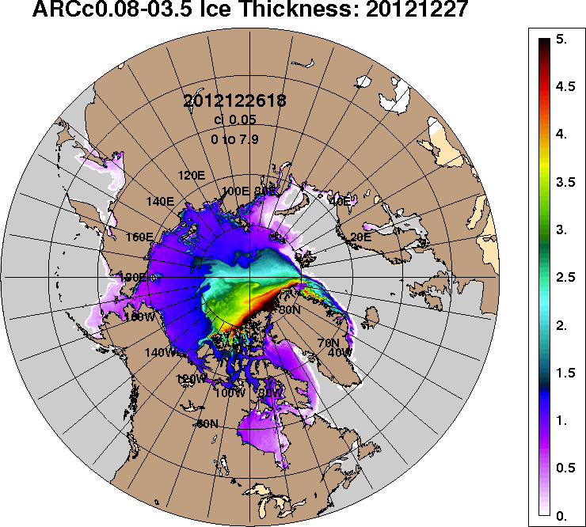 | 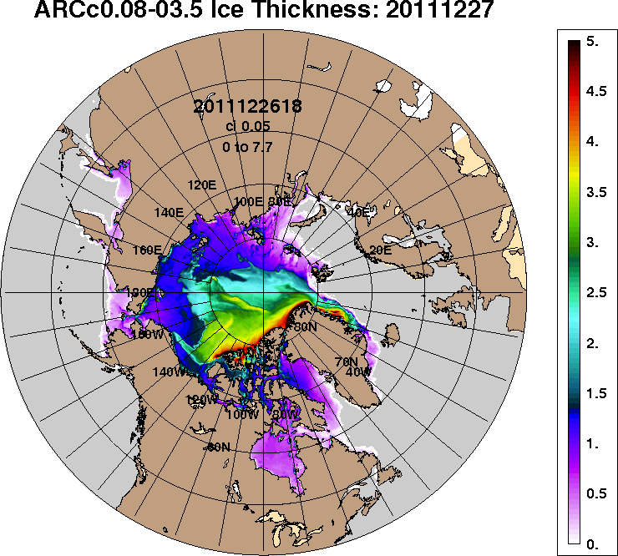
2012-12-27 | 2011-12-27
Рисунок 3 – Поля распределения средневзвешенной толщины льда на основе совместной модели морского льда – океана ACNFS (HYCOM/NCODA/CICE) 27.12 за 2011-2016 гг.

Таблица 1 – Динамика изменения значений ледовитости по сравнению с предыдущей неделей для морей Северной полярной области за 19 – 25.12.2016 г. по данным наблюдений SSMR-SSM/I-SSMIS
Регион | Северная полярная область | Сектор 45°W-95°E (Гренландское - Карское моря) | Сектор 95°E-170°W (моря Лаптевых - Чукотское, Берингово, Охотское) | Сектор 170°W-45°W (море Бофорта и Канадская Арктика) | Северный Ледовитый океан | Моря СМП (моря Карское-Чукотское)
Разность | 364.0 | -123.6 | 92.7 | 394.9 | 202.5 | 64.3
тыс.кв.км/сут. | 52.0 | -17.7 | 13.2 | 56.4 | 28.9 | 9.2

Таблица 2 - Медианные значения ледовитости для Северной полярной области, 3-х меридиональных секторов и моря СМП за текущие 30 и 7-дневные интервалы и её аномалии от 2011-2015 гг. и интервалов 2006-2016 гг. и 1978-2016 гг. по данным наблюдений SSMR-SSM/I-SSMIS, алгоритмы NASATEAM
Северная полярная область
Месяц | S, тыс. км² | Аномалии, тыс км²/%
 |  | 2011 г | 2012 г | 2013 г | 2014 г | 2015 г | 2006-2016гг | 1978-2016гг
26.11-25.12 | 10906.8 | -860.0 | -642.0 | -963.4 | -1104.0 | -862.6 | -791.0 | -1600.5
 |  | -7.3 | -5.6 | -8.1 | -9.2 | -7.3 | -6.8 | -12.8
19-25.12 | 11868.9 | -723.1 | -459.8 | -552.7 | -873.9 | -629.5 | -616.3 | -1368.7
 |  | -5.7 | -3.7 | -4.4 | -6.9 | -5.0 | -4.9 | -10.3
Сектор 45°W-95°E (Гренландское - Карское моря)
Месяц | S, тыс. км² | Аномалии, тыс км²/%
 |  | 2011 г | 2012 г | 2013 г | 2014 г | 2015 г | 2006-2016гг | 1978-2016гг
26.11-25.12 | 2147.1 | -424.9 | -245.5 | -680.4 | -782.6 | -325.1 | -526.9 | -957.5
 |  | -16.5 | -10.3 | -24.1 | -26.7 | -13.2 | -19.7 | -30.8
19-25.12 | 2248.1 | -368.7 | -357.5 | -597.3 | -743.0 | -330.5 | -531.3 | -1003.0
 |  | -14.1 | -13.7 | -21.0 | -24.8 | -12.8 | -19.1 | -30.9
Сектор 95°E-170°W (моря Лаптевых - Чукотское, Берингово, Охотское)
Месяц | S, тыс. км² | Аномалии, тыс км²/%
 |  | 2011 г | 2012 г | 2013 г | 2014 г | 2015 г | 2006-2016гг | 1978-2016гг
26.11-25.12 | 3649.0 | -162.2 | 39.0 | 147.4 | 121.0 | -46.5 | 26.0 | -109.3
 |  | -4.3 | 1.1 | 4.2 | 3.4 | -1.3 | 0.7 | -2.9
19-25.12 | 3799.8 | -346.3 | 6.3 | 209.7 | -38.2 | -114.7 | -46.7 | -194.0
 |  | -8.4 | 0.2 | 5.8 | -1.0 | -2.9 | -1.2 | -4.9
Сектор 170°W-45°W (море Бофорта и Канадская Арктика)
Месяц | S, тыс. км² | Аномалии, тыс км²/%
 |  | 2011 г | 2012 г | 2013 г | 2014 г | 2015 г | 2006-2016гг | 1978-2016гг
26.11-25.12 | 5110.6 | -272.8 | -435.5 | -430.4 | -442.4 | -491.0 | -290.1 | -533.8
 |  | -5.1 | -7.9 | -7.8 | -8.0 | -8.8 | -5.4 | -9.5
19-25.12 | 5821.0 | -8.1 | -108.6 | -165.1 | -92.7 | -184.4 | -38.3 | -171.7
 |  | -0.1 | -1.8 | -2.8 | -1.6 | -3.1 | -0.7 | -2.9
Северный Ледовитый океан
Месяц | S, тыс. км² | Аномалии, тыс км²/%
 |  | 2011 г | 2012 г | 2013 г | 2014 г | 2015 г | 2006-2016гг | 1978-2016гг
26.11-25.12 | 9946.1 | -607.7 | -560.2 | -1064.8 | -1198.6 | -685.1 | -743.9 | -1319.5
 |  | -5.8 | -5.3 | -9.7 | -10.8 | -6.4 | -7.0 | -11.7
19-25.12 | 10649.2 | -292.3 | -296.1 | -604.4 | -809.2 | -334.2 | -475.9 | -958.7
 |  | -2.7 | -2.7 | -5.4 | -7.1 | -3.0 | -4.3 | -8.3
Моря СМП (моря Карское-Чукотское)
Месяц | S, тыс. км² | Аномалии, тыс км²/%
 |  | 2011 г | 2012 г | 2013 г | 2014 г | 2015 г | 2006-2016гг | 1978-2016гг
26.11-25.12 | 2557.7 | -223.2 | -175.8 | -355.9 | -328.3 | -315.5 | -281.7 | -394.2
 |  | -8.0 | -6.4 | -12.2 | -11.4 | -11.0 | -9.9 | -13.4
19-25.12 | 2756.0 | -56.5 | -41.0 | -255.1 | -260.9 | -183.7 | -180.9 | -238.5
 |  | -2.0 | -1.5 | -8.5 | -8.6 | -6.2 | -6.2 | -8.0

Таблица 3 – Экстремальные и средние значения ледовитости для Северной полярной области, 3 меридиональных секторов и моря СМП за текущий 7-дневный интервал по данным наблюдений SSMR-SSM/I-SSMIS, алгоритмы NASATEAM
Северная полярная область
Месяц | Минимальное знач. | Максимальное знач. | Среднее знач. | Медиана
19-25.12 | 11759.5  24.12.2016 | 14423.1  25.12.1978 | 13237.6 | 13327.0
Сектор 45°W-95°E (Гренландское - Карское моря)
Месяц | Минимальное знач. | Максимальное знач. | Среднее знач. | Медиана
19-25.12 | 2001.9  24.12.2016 | 4052.2  25.12.1988 | 3251.1 | 3297.0
Сектор 95°E-170°W (моря Лаптевых - Чукотское, Берингово, Охотское)
Месяц | Минимальное знач. | Максимальное знач. | Среднее знач. | Медиана
19-25.12 | 3545.9  19.12.2013 | 4493.9  25.12.1978 | 3993.8 | 3987.6
Сектор 170°W-45°W (море Бофорта и Канадская Арктика)
Месяц | Минимальное знач. | Максимальное знач. | Среднее знач. | Медиана
19-25.12 | 5138.5  20.12.2010 | 6379.3  25.12.1982 | 5992.7 | 5988.8
Северный Ледовитый океан
Месяц | Минимальное знач. | Максимальное знач. | Среднее знач. | Медиана
19-25.12 | 10469.9  25.12.2016 | 12370.9  25.12.1988 | 11607.9 | 11648.7
Моря СМП (моря Карское-Чукотское)
Месяц | Минимальное знач. | Максимальное знач. | Среднее знач. | Медиана
19-25.12 | 2730.2  19.12.2016 | 3025.9  19.12.1978 | 2994.5 | 3025.3

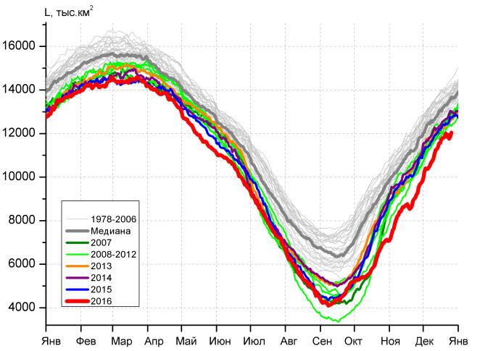 | 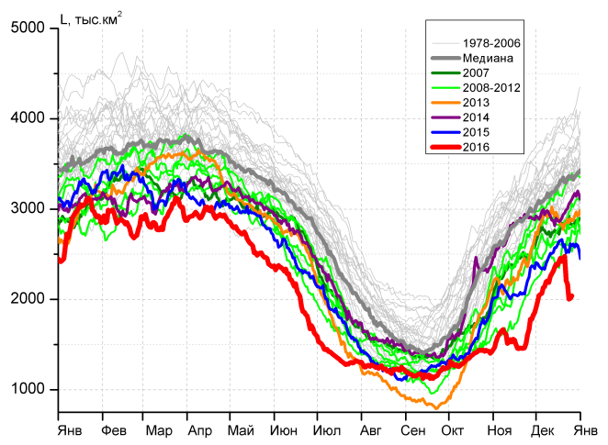
а) | б)
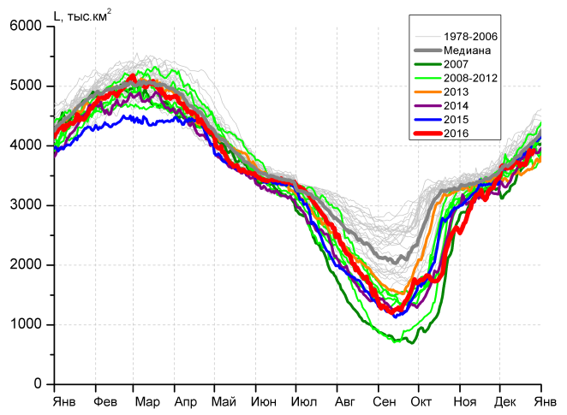 | 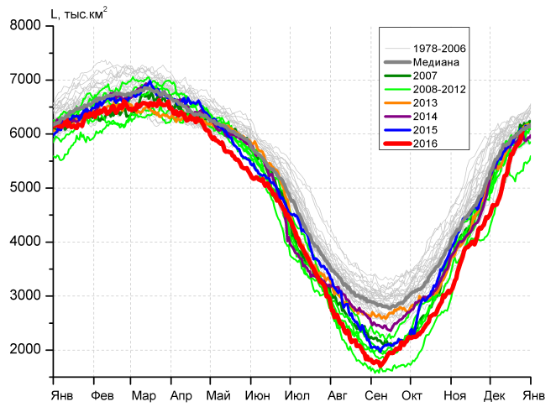
в) | г)
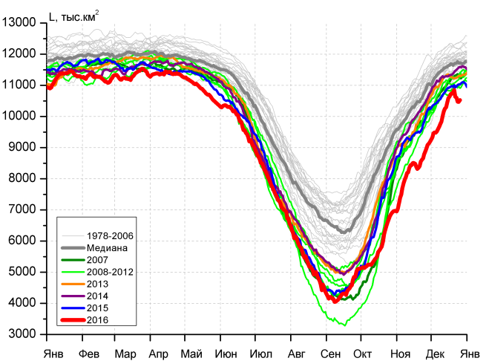 |  | 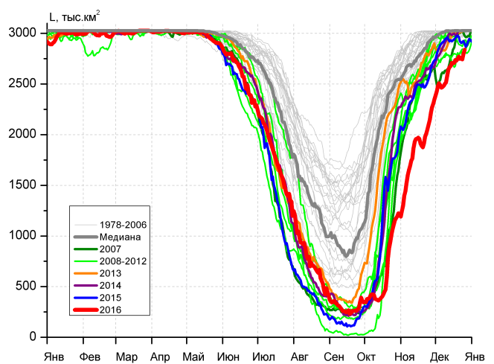
д) |  | е)

Рисунок 4 – Ежедневные оценки сезонного хода ледовитости для Северной Полярной Области и трех меридиональных секторов за период 26.10.1978 - 25.12.2016 по годам на основе расчетов по данным SSMR-SSM/I-SSMIS, алгоритмы NASATEAM: а) Северная полярная область, б) сектор 45°W-95°E (Гренландское – Карское моря), в) сектор 95°E-170°W (моря Лаптевых – Чукотское и Берингово, Охотское), г) сектор 170°W-45°W (море Бофорта и Канадская Арктика), д) Северный Ледовитый океан, е) Северный морской путь (Карское - Чукотское моря).

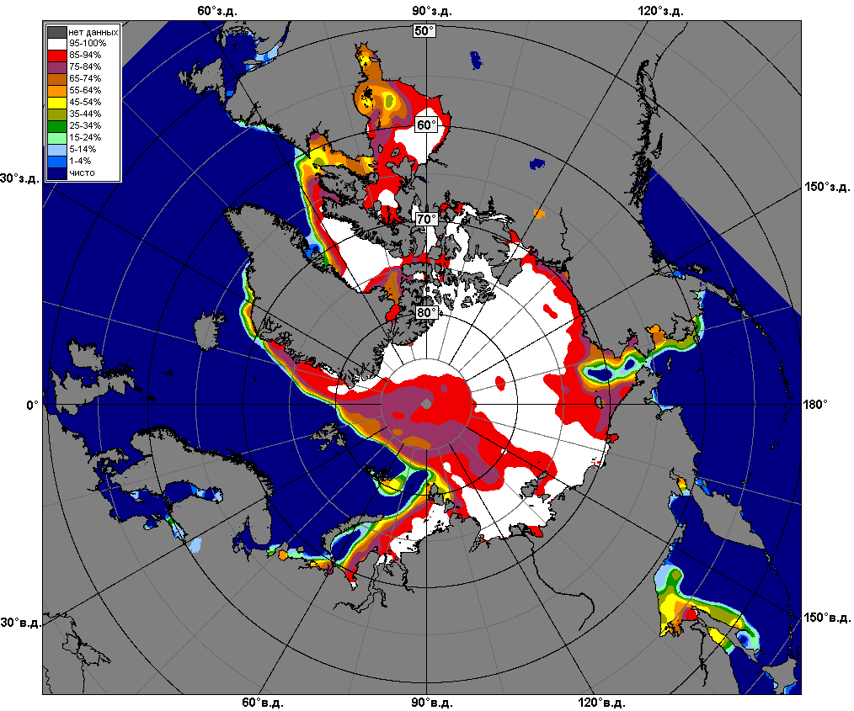 | 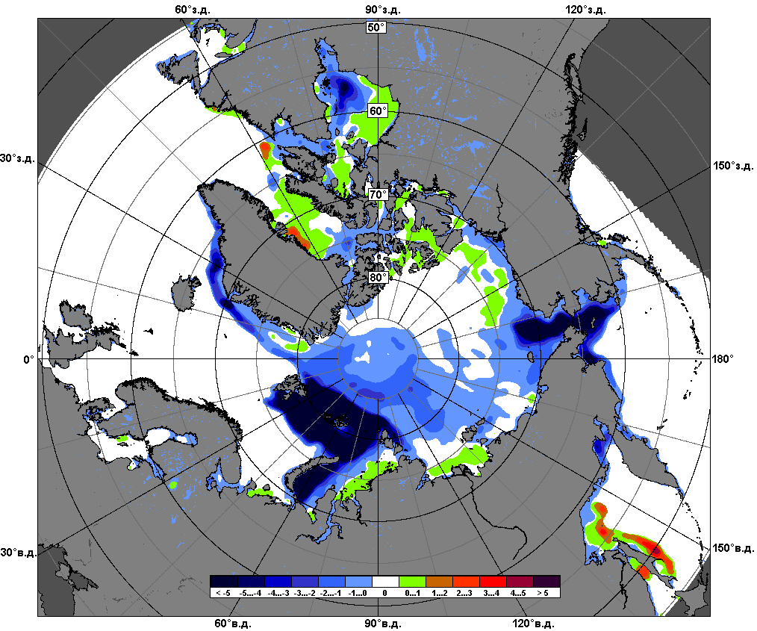 | 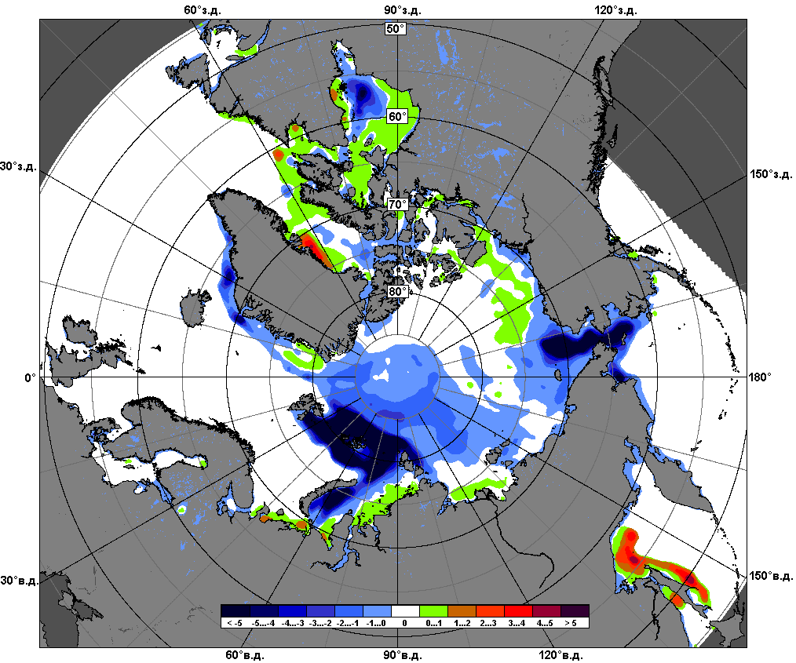
 | 19.12 – 25.12
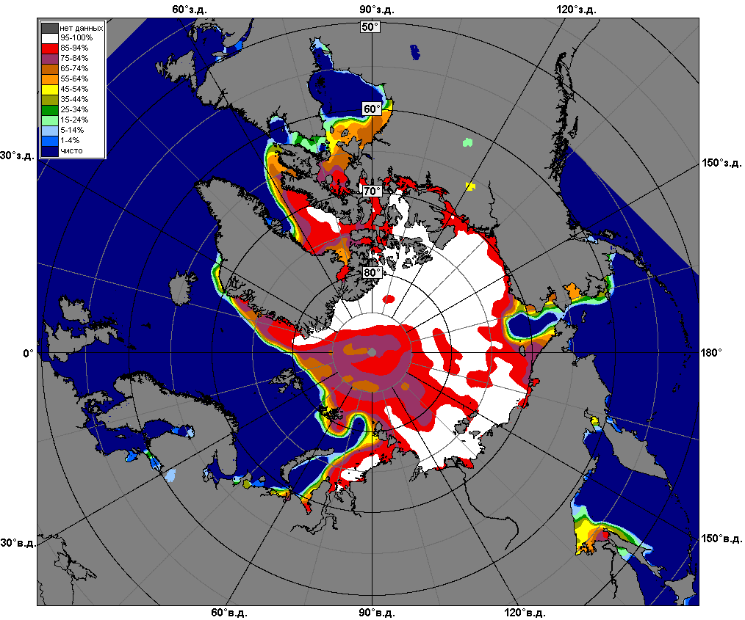 | 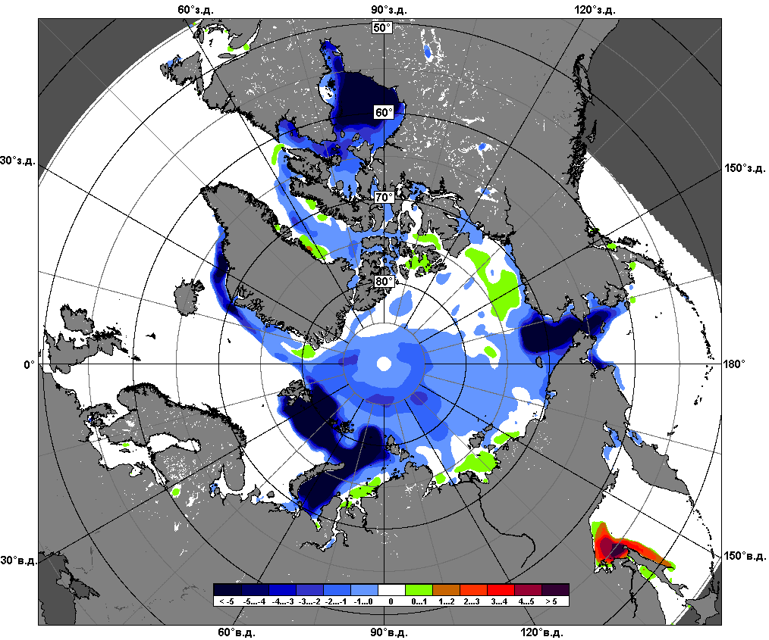 | 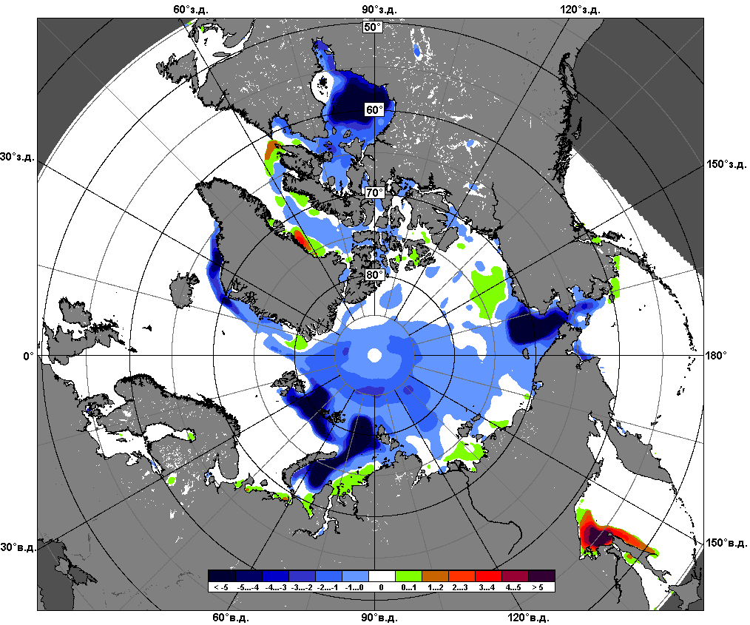
 | 26.11 – 25.12

Рисунок 5 – Медианные распределения сплоченности льда за текущие 7 и 30-дневные промежутки и её разности относительно медианного распределения за те же месяца за периоды 1979-2016 (центр) и 2006-2016 гг. (справа) на основе расчетов по данным SSMR-SSM/I-SSMIS, алгоритмы NASATEAM.

Южный океан

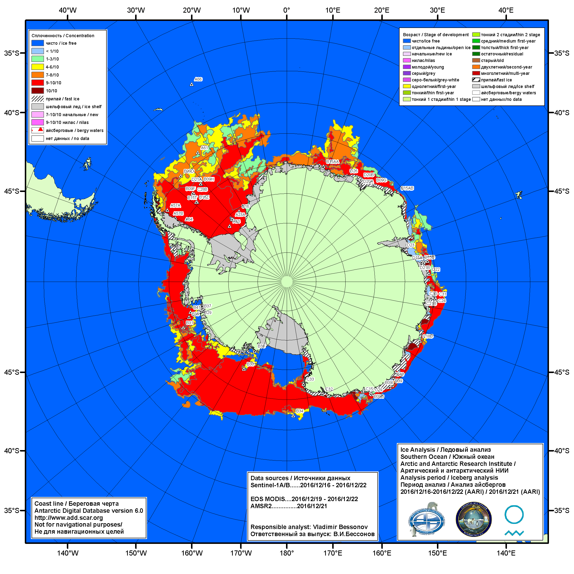

Рисунок 6а – Ледовая карта Южного океана (цветовая окраска по общей сплоченности) и расположение крупных айсбергов на основе информации совместного ледового анализа НЛЦ США, ААНИИ и НМИ (Норвегия) за 22.12.2016.

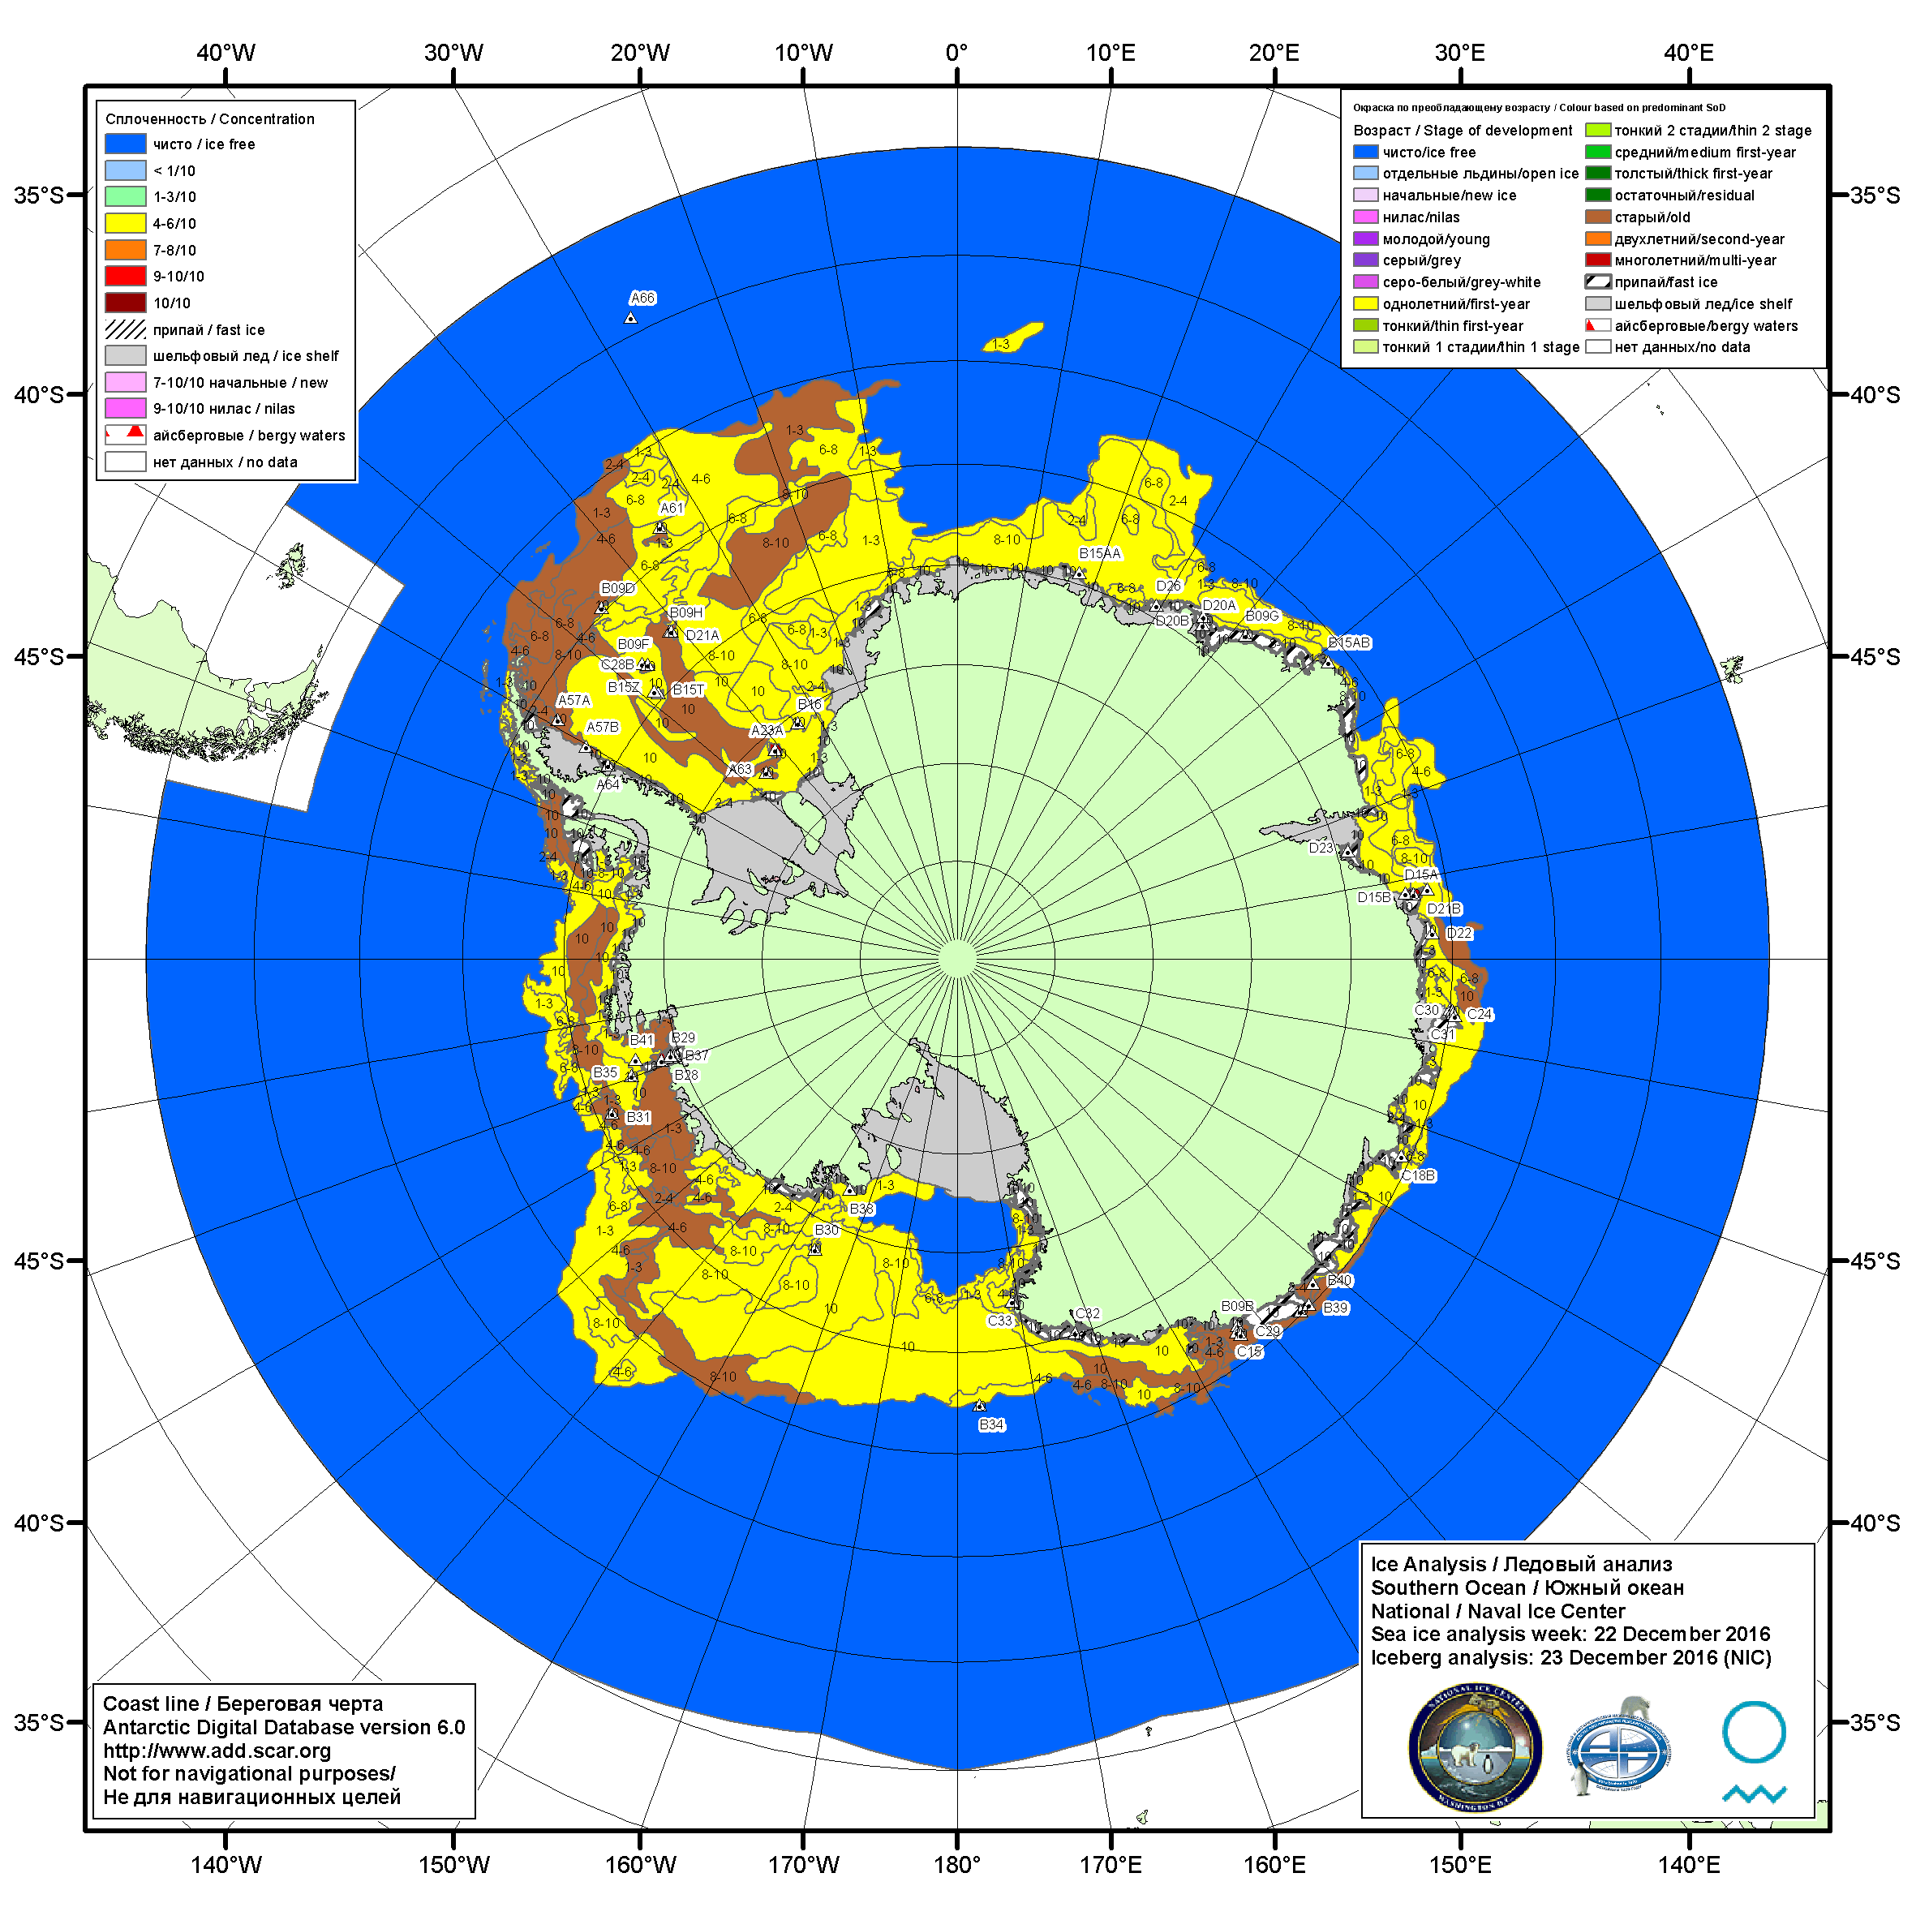

Рисунок 6б – Ледовая карта Южного океана (цветовая окраска по возрасту) и расположение крупных айсбергов на основе информации совместного ледового анализа НЛЦ США, ААНИИ и НМИ (Норвегия) за 22.12.2016.

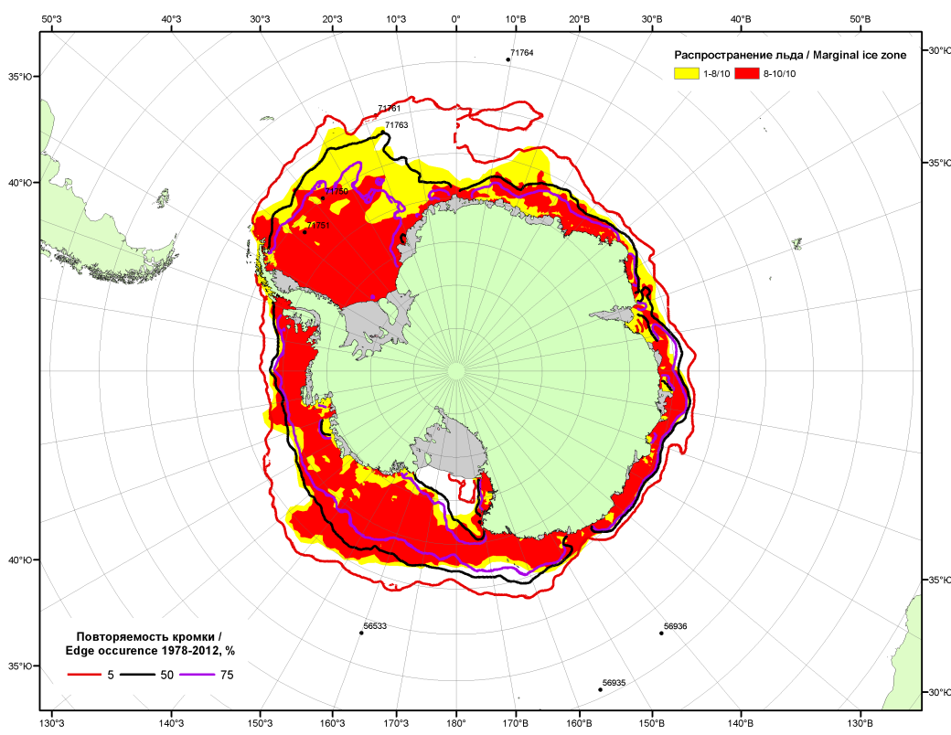

Рисунок 6в – Положение кромки льда и зон разреженных (<8/10) и сплоченных (≥8/10) льдов Южного океана за 26.12.2016 г. на основе ледового анализа Национального Ледового Центра США, положение метеорологический дрейфующих буев IABP и Argos на 27.12.2016T1200+00 и повторяемость кромки за 26-31.12 за период 1979-2014 гг. по наблюдениям SSMR-SSM/I-SSMIS (алгоритм NASATEAM)

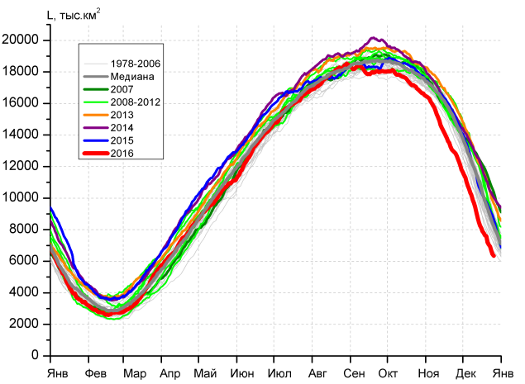 | 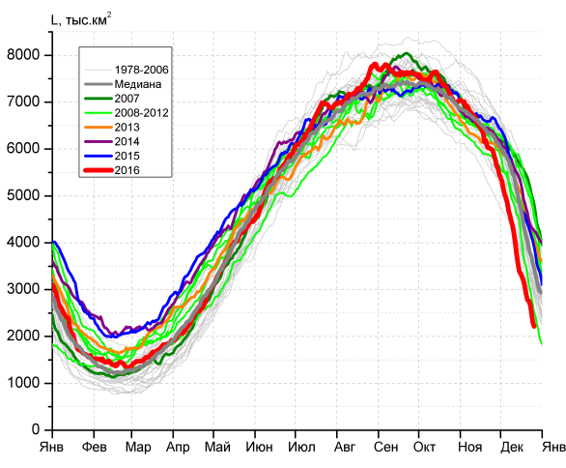
а) | б)
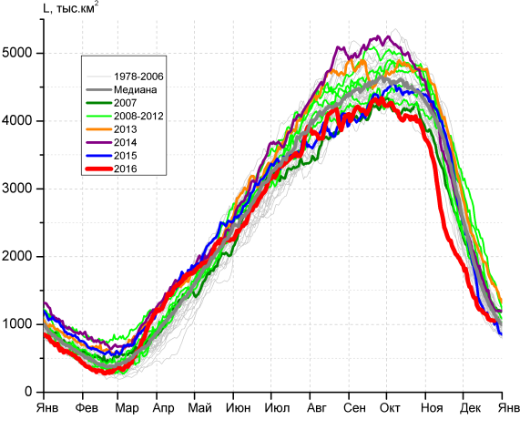 | 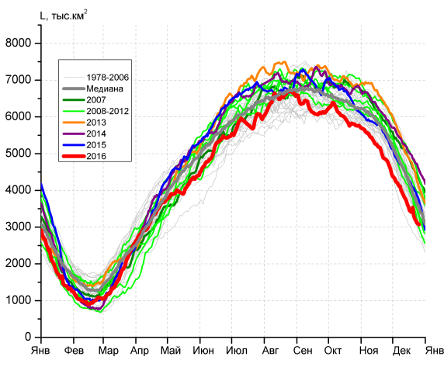
в) | г)

Рисунок 7 – Ежедневные оценки сезонного хода ледовитости Южного Океана и меридиональных секторов за период 26.10.1978 – 25.12.2016 по годам на основе расчетов по данным SSMR-SSM/I-SSMIS, алгоритм NASATEAM: а) Южный Океан, б) Атлантический сектор (60°W-30°E, море Уэдделла), в) Индоокеанский сектор (30°E-150°E, моря Космонавтов, Содружества, Моусона), г) Тихоокеанский сектор (150°E-60°W, моря Росса, Беллинсгаузена)

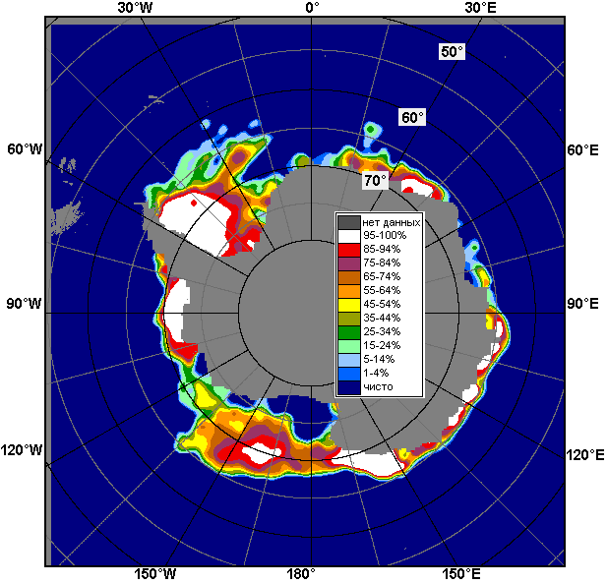 | 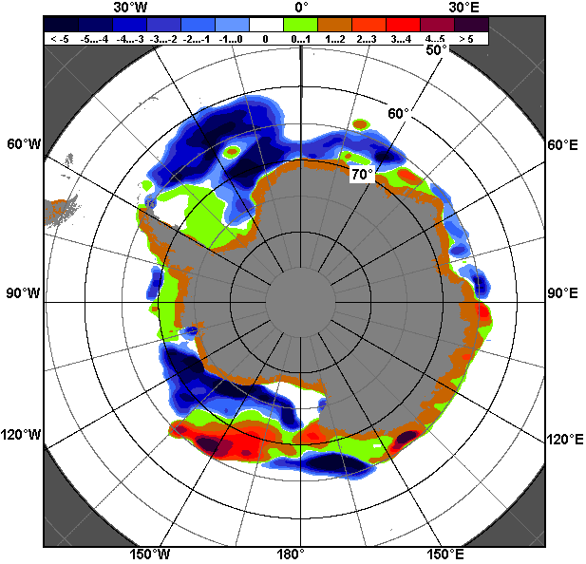 | 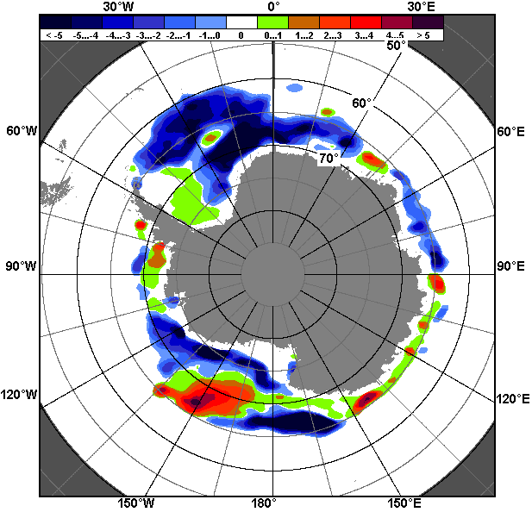
19.12 – 25.12
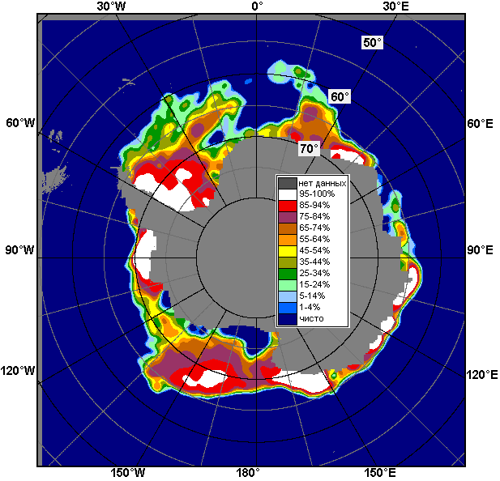 | 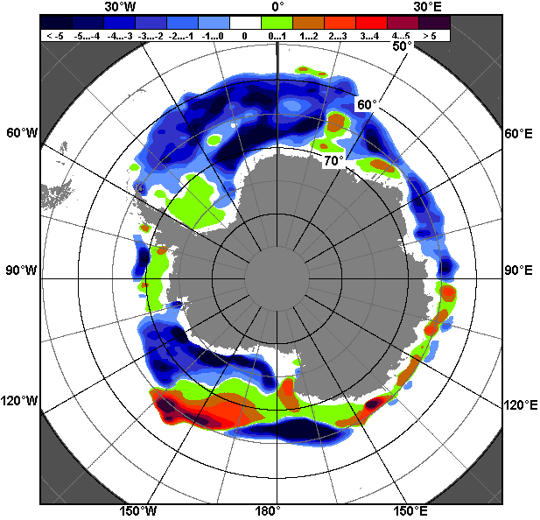 | 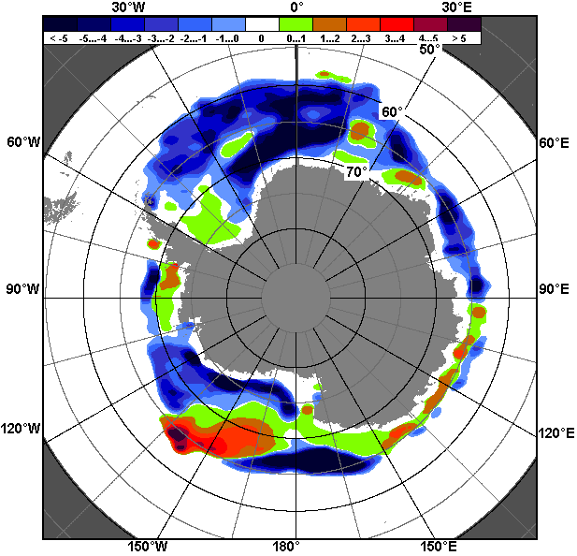
26.11 – 25.12

Рисунок 8 – Медианные распределения общей сплоченности льда за текущие 7 и 30-дневные промежутки (слева) и её разности относительно медианного распределения за тот же месяц за периоды 1978-2016 (центр) и 2006-2016 гг. (справа) на основе расчетов по данным SSMR-SSM/I-SSMIS, алгоритм NASATEAM

Таблица 4 – Динамика изменения значений ледовитости по сравнению с предыдущей неделей для морей Южного океана за 19 - 25.12.2016 г. по данным наблюдений SSMR-SSM/I-SSMIS
Регион | Южный Океан | Атлантический сектор | Индоокеанский сектор | Тихоокеанский сектор
Разность | -1256.9 | -774.9 | -126.2 | -355.8
тыс.кв.км/сут. | -179.6 | -110.7 | -18.0 | -50.8

Таблица 5 - Медианные значения ледовитости для Южного океана и 3 меридиональных секторов за текущие 30 и 7-дневные интервалы и её аномалии от 2011-2015 гг. и интервалов 2006-2016 гг. и 1978-2016 гг. по данным наблюдений SSMR-SSM/I-SSMIS, алгоритм NASATEAM
Южный Океан
Месяц | S, тыс. км² | Аномалии, тыс км²/%
 |  | 2011 г | 2012 г | 2013 г | 2014 г | 2015 г | 2006-2016гг | 1978-2016гг
26.11-25.12 | 9522.4 | -2767.7 | -2253.5 | -3429.3 | -3302.5 | -2315.0 | -2522.6 | -2147.4
 |  | -22.5 | -19.1 | -26.5 | -25.8 | -19.6 | -20.9 | -18.4
19-25.12 | 7077.6 | -2805.0 | -2187.4 | -3588.5 | -3654.7 | -2331.0 | -2605.7 | -2029.3
 |  | -28.4 | -23.6 | -33.6 | -34.1 | -24.8 | -26.9 | -22.3
Атлантический сектор (60°W-30°E, море Уэдделла)
Месяц | S, тыс. км² | Аномалии, тыс км²/%
 |  | 2011 г | 2012 г | 2013 г | 2014 г | 2015 г | 2006-2016гг | 1978-2016гг
26.11-25.12 | 4162.9 | -1594.3 | -1170.8 | -1191.6 | -1349.8 | -1281.0 | -1101.6 | -973.6
 |  | -27.7 | -22.0 | -22.3 | -24.5 | -23.5 | -20.9 | -19.0
19-25.12 | 2720.6 | -2297.4 | -1632.9 | -1731.0 | -1818.2 | -1600.4 | -1550.9 | -1228.9
 |  | -45.8 | -37.5 | -38.9 | -40.1 | -37.0 | -36.3 | -31.1
Индоокеанский сектор (30°E-150°E, моря Космонавтов, Содружества, Моусона)
Месяц | S, тыс. км² | Аномалии, тыс км²/%
 |  | 2011 г | 2012 г | 2013 г | 2014 г | 2015 г | 2006-2016гг | 1978-2016гг
26.11-25.12 | 1452.9 | -468.5 | -385.3 | -850.4 | -557.0 | -346.5 | -573.5 | -485.1
 |  | -24.4 | -21.0 | -36.9 | -27.7 | -19.3 | -28.3 | -25.0
19-25.12 | 1088.8 | -264.4 | -186.2 | -635.3 | -312.6 | -15.2 | -292.8 | -208.8
 |  | -19.5 | -14.6 | -36.8 | -22.3 | -1.4 | -21.2 | -16.1
Тихоокеанский сектор (150°E-60°W, моря Росса, Беллинсгаузена)
Месяц | S, тыс. км² | Аномалии, тыс км²/%
 |  | 2011 г | 2012 г | 2013 г | 2014 г | 2015 г | 2006-2016гг | 1978-2016гг
26.11-25.12 | 3906.6 | -704.9 | -692.3 | -1387.2 | -1395.8 | -687.4 | -847.0 | -688.6
 |  | -15.3 | -15.1 | -26.2 | -26.3 | -15.0 | -17.8 | -15.0
19-25.12 | 3268.2 | -243.2 | -368.2 | -1222.3 | -1523.9 | -715.4 | -762.0 | -591.6
 |  | -6.9 | -10.1 | -27.2 | -31.8 | -18.0 | -18.9 | -15.3

Таблица 6 – Экстремальные значения ледовитости для Южного океана и 3 меридиональных секторов за текущий 7-дневный интервал по данным наблюдений SSMR-SSM/I-SSMIS, алгоритм NASATEAM
Южный Океан
Месяц | Минимальное знач. | Максимальное знач. | Среднее знач. | Медиана
19-25.12 | 6453.5  25.12.2016 | 11843.4  19.12.2007 | 9106.9 | 9035.5
Атлантический сектор (60°W-30°E, море Уэдделла)
Месяц | Минимальное знач. | Максимальное знач. | Среднее знач. | Медиана
19-25.12 | 2304.0  25.12.2016 | 5503.5  19.12.2007 | 3949.5 | 3882.0
Индоокеанский сектор (30°E-150°E, моря Космонавтов, Содружества, Моусона)
Месяц | Минимальное знач. | Максимальное знач. | Среднее знач. | Медиана
19-25.12 | 897.6  25.12.1986 | 2049.9  19.12.2010 | 1297.6 | 1271.9
Тихоокеанский сектор (150°E-60°W, моря Росса, Беллинсгаузена)
Месяц | Минимальное знач. | Максимальное знач. | Среднее знач. | Медиана
19-25.12 | 2677.6  25.12.1979 | 4959.8  19.12.2014 | 3859.8 | 3819.3

Приложение 1 – Статистические значения ледовитостей по отдельным акваториям Северной Полярной Области и Южного океана

Таблица 7 – Средние, аномалии среднего и экстремальные значения ледовитостей для Северной полярной области и её отдельных акваторий за текущие 7-дневный (неделя) и 30-дневный промежутки времени по данным наблюдений SSMR-SSM/I-SSMIS, алгоритм NASATEAM за период 1978-2016 гг.
19-25.12
Регион | S, тыс. км² | Аномалии, тыс км²/% |  |  |  |  |  |  | 1978-2016гг
 |  | 2011 г | 2012 г | 2013 г | 2014 г | 2015 г | 2006-2016гг | 1978-2016гг | Минимум дата | Максимум дата | Среднее | Медиана
Сев. полярная область | 11868.9 | -723.1 | -459.8 | -552.7 | -873.9 | -629.5 | -616.3 | -1368.7 | 11759.5  24.12.2016 | 14423.1  25.12.1978 | 13237.6 | 13327.0
 |  | -5.7 | -3.7 | -4.4 | -6.9 | -5.0 | -4.9 | -10.3
Сектор 45°W-95°E | 2248.1 | -368.7 | -357.5 | -597.3 | -743.0 | -330.5 | -531.3 | -1003.0 | 2001.9  24.12.2016 | 4052.2  25.12.1988 | 3251.1 | 3297.0
 |  | -14.1 | -13.7 | -21.0 | -24.8 | -12.8 | -19.1 | -30.9
Гренландское море | 527.4 | -103.7 | -113.6 | -95.9 | -69.2 | -35.2 | -82.3 | -196.1 | 504.3  19.12.2016 | 1074.8  25.12.1988 | 723.5 | 679.9
 |  | -16.4 | -17.7 | -15.4 | -11.6 | -6.3 | -13.5 | -27.1
Баренцево море | 144.9 | -152.1 | -135.3 | -189.5 | -350.3 | -76.5 | -203.6 | -439.6 | 71.2  25.12.2016 | 927.2  23.12.1978 | 584.5 | 618.8
 |  | -51.2 | -48.3 | -56.7 | -70.7 | -34.6 | -58.4 | -75.2
Карское море | 670.4 | 44.7 | 60.1 | -154.0 | -159.8 | -82.6 | -89.2 | -140.4 | 579.5  19.12.2012 | 839.2  19.12.1978 | 810.8 | 839.2
 |  | 7.1 | 9.8 | -18.7 | -19.3 | -11.0 | -11.7 | -17.3
Сектор 95°E-170°W | 3799.8 | -346.3 | 6.3 | 209.7 | -38.2 | -114.7 | -46.7 | -194.0 | 3545.9  19.12.2013 | 4493.9  25.12.1978 | 3993.8 | 3987.6
 |  | -8.4 | 0.2 | 5.8 | -1.0 | -2.9 | -1.2 | -4.9
Море Лаптевых | 674.3 | 0.0 | 0.0 | 0.0 | 0.0 | 0.0 | 0.0 | 0.0 | 673.6  19.12.2003 | 674.3  19.12.1978 | 674.3 | 674.3
 |  | 0.0 | 0.0 | 0.0 | 0.0 | 0.0 | 0.0 | 0.0
Восточно-Сибирское море | 915.1 | 0.0 | 0.0 | 0.0 | 0.0 | 0.0 | 0.0 | 0.0 | 914.8  19.12.1985 | 915.1  19.12.1978 | 915.1 | 915.1
 |  | 0.0 | 0.0 | 0.0 | 0.0 | 0.0 | 0.0 | 0.0
Чукотское море | 496.2 | -101.1 | -101.1 | -101.1 | -101.1 | -101.1 | -91.6 | -98.1 | 422.2  19.12.2016 | 597.3  19.12.1978 | 594.3 | 597.3
 |  | -16.9 | -16.9 | -16.9 | -16.9 | -16.9 | -15.6 | -16.5
Берингово море | 146.2 | -316.3 | -337.6 | -119.2 | -111.1 | -233.7 | -181.4 | -251.3 | 92.5  19.12.2016 | 753.3  25.12.1999 | 397.4 | 375.8
 |  | -68.4 | -69.8 | -44.9 | -43.2 | -61.5 | -55.4 | -63.2
Сектор 170°W-45°W | 5821.0 | -8.1 | -108.6 | -165.1 | -92.7 | -184.4 | -38.3 | -171.7 | 5138.5  20.12.2010 | 6379.3  25.12.1982 | 5992.7 | 5988.8
 |  | -0.1 | -1.8 | -2.8 | -1.6 | -3.1 | -0.7 | -2.9
Море Бофорта | 486.6 | 0.0 | 0.0 | 0.0 | 0.0 | 0.0 | 0.0 | 0.0 | 485.9  22.12.1993 | 486.6  19.12.1978 | 486.6 | 486.6
 |  | 0.0 | 0.0 | 0.0 | 0.0 | 0.0 | 0.0 | 0.0
Гудзонов залив | 829.6 | -3.3 | 28.5 | -9.4 | -9.4 | 53.7 | 29.9 | 18.9 | 535.7  21.12.2010 | 839.0  19.12.1978 | 810.7 | 839.0
 |  | -0.4 | 3.6 | -1.1 | -1.1 | 6.9 | 3.7 | 2.3
Море Лабрадор | 38.0 | 12.5 | 22.1 | -41.5 | -27.7 | -43.1 | -5.3 | -34.2 | 0.5  20.12.2005 | 221.4  25.12.1982 | 72.2 | 52.8
 |  | 49.0 | 139.3 | -52.2 | -42.2 | -53.1 | -12.2 | -47.3
Дейвисов пролив | 339.1 | -5.4 | 35.7 | -12.4 | -10.1 | -88.4 | 12.4 | -16.7 | 148.1  19.12.2010 | 588.8  24.12.1984 | 355.8 | 344.0
 |  | -1.6 | 11.8 | -3.5 | -2.9 | -20.7 | 3.8 | -4.7
Канадский архипелаг | 1187.1 | 69.7 | -1.9 | -3.0 | -3.0 | -3.0 | 30.5 | 9.9 | 981.5  20.12.2010 | 1190.1  19.12.1978 | 1177.2 | 1190.1
 |  | 6.2 | -0.2 | -0.2 | -0.2 | -0.2 | 2.6 | 0.8
26.11-25.12
Регион | S, тыс. км² | Аномалии, тыс км²/% |  |  |  |  |  |  | 1978-2016гг
 |  | 2011 г | 2012 г | 2013 г | 2014 г | 2015 г | 2006-2016гг | 1978-2016гг | Минимум дата | Максимум дата | Среднее | Медиана
Сев. полярная область | 10906.8 | -860.0 | -642.0 | -963.4 | -1104.0 | -862.6 | -791.0 | -1600.5 | 9280.6  26.11.2016 | 14423.1  25.12.1978 | 12507.3 | 12571.4
 |  | -7.3 | -5.6 | -8.1 | -9.2 | -7.3 | -6.8 | -12.8
Сектор 45°W-95°E | 2147.1 | -424.9 | -245.5 | -680.4 | -782.6 | -325.1 | -526.9 | -957.5 | 1666.2  26.11.2016 | 4052.2  25.12.1988 | 3104.6 | 3128.5
 |  | -16.5 | -10.3 | -24.1 | -26.7 | -13.2 | -19.7 | -30.8
Гренландское море | 493.1 | -121.9 | -103.0 | -163.7 | -83.6 | -54.1 | -101.3 | -190.1 | 443.4  26.11.2016 | 1074.8  25.12.1988 | 683.2 | 646.6
 |  | -19.8 | -17.3 | -24.9 | -14.5 | -9.9 | -17.0 | -27.8
Баренцево море | 150.1 | -136.0 | -64.3 | -169.1 | -314.2 | -21.8 | -155.9 | -377.1 | 55.8  26.11.2016 | 927.2  23.12.1978 | 527.2 | 561.7
 |  | -47.5 | -30.0 | -53.0 | -67.7 | -12.7 | -50.9 | -71.5
Карское море | 537.4 | -63.8 | -9.5 | -248.0 | -289.1 | -198.4 | -188.8 | -255.3 | 260.8  26.11.2016 | 839.2  26.11.1978 | 792.7 | 836.7
 |  | -10.6 | -1.7 | -31.6 | -35.0 | -27.0 | -26.0 | -32.2
Сектор 95°E-170°W | 3649.0 | -162.2 | 39.0 | 147.4 | 121.0 | -46.5 | 26.0 | -109.3 | 3120.3  02.12.2007 | 4493.9  25.12.1978 | 3758.3 | 3734.8
 |  | -4.3 | 1.1 | 4.2 | 3.4 | -1.3 | 0.7 | -2.9
Море Лаптевых | 674.3 | 0.0 | 0.0 | 0.0 | 0.0 | 0.0 | 0.0 | 0.0 | 673.0  09.12.1991 | 674.3  26.11.1978 | 674.3 | 674.3
 |  | 0.0 | 0.0 | 0.0 | 0.0 | 0.0 | 0.0 | 0.0
Восточно-Сибирское море | 915.1 | 0.0 | 0.0 | 0.0 | 5.5 | 0.0 | 1.9 | 0.6 | 838.4  03.12.2007 | 915.1  26.11.1978 | 914.5 | 915.1
 |  | 0.0 | 0.0 | 0.0 | 0.6 | 0.0 | 0.2 | 0.1
Чукотское море | 431.0 | -159.3 | -166.2 | -107.9 | -44.7 | -117.0 | -94.8 | -139.5 | 225.9  02.12.2007 | 597.3  26.11.1981 | 570.4 | 597.3
 |  | -27.0 | -27.8 | -20.0 | -9.4 | -21.4 | -18.0 | -24.5
Берингово море | 132.5 | -200.4 | -219.2 | -2.9 | -6.0 | -107.2 | -93.5 | -161.2 | 21.9  02.12.2007 | 753.3  25.12.1999 | 293.7 | 286.1
 |  | -60.2 | -62.3 | -2.2 | -4.4 | -44.7 | -41.4 | -54.9
Сектор 170°W-45°W | 5110.6 | -272.8 | -435.5 | -430.4 | -442.4 | -491.0 | -290.1 | -533.8 | 4071.5  26.11.2010 | 6379.3  25.12.1982 | 5644.4 | 5751.8
 |  | -5.1 | -7.9 | -7.8 | -8.0 | -8.8 | -5.4 | -9.5
Море Бофорта | 486.6 | 0.0 | 0.0 | 0.0 | 0.0 | 0.0 | 0.2 | 0.1 | 459.0  27.11.2007 | 486.6  26.11.1978 | 486.5 | 486.6
 |  | 0.0 | 0.0 | 0.0 | 0.0 | 0.0 | 0.0 | 0.0
Гудзонов залив | 393.3 | -169.8 | -243.1 | -310.4 | -376.8 | -189.5 | -188.9 | -271.9 | 38.2  26.11.2010 | 839.0  29.11.1986 | 665.2 | 767.7
 |  | -30.2 | -38.2 | -44.1 | -48.9 | -32.5 | -32.4 | -40.9
Море Лабрадор | 13.7 | -4.1 | 0.8 | -18.7 | -18.7 | -20.9 | -6.7 | -24.5 | 0.0  26.11.2011 | 221.4  25.12.1982 | 38.3 | 16.5
 |  | -23.1 | 6.1 | -57.7 | -57.7 | -60.4 | -32.8 | -64.2
Дейвисов пролив | 280.9 | 13.9 | 27.7 | -2.7 | 32.1 | -86.9 | 18.0 | -22.8 | 57.5  30.11.2010 | 588.8  24.12.1984 | 303.7 | 300.9
 |  | 5.2 | 11.0 | -1.0 | 12.9 | -23.6 | 6.8 | -7.5
Канадский архипелаг | 1079.5 | 40.6 | -39.8 | -64.6 | -66.0 | -96.6 | -17.7 | -51.7 | 846.6  28.11.2010 | 1190.1  26.11.1986 | 1131.2 | 1170.3
 |  | 3.9 | -3.6 | -5.6 | -5.8 | -8.2 | -1.6 | -4.6
Таблица 8 – Средние, аномалии среднего и экстремальные значения ледовитостей для Южного океана и его отдельных акваторий за текущие 7-дневный (неделя) и 30-дневный промежутки времени по данным наблюдений SSMR-SSM/I-SSMIS, алгоритм NASATEAM за период 1978-2016 гг.
19-25.12
Регион | S, тыс. км² | Аномалии, тыс км²/% |  |  |  |  |  |  | 1978-2016гг
 |  | 2011 г | 2012 г | 2013 г | 2014 г | 2015 г | 2006-2016гг | 1978-2016гг | Минимум дата | Максимум дата | Среднее | Медиана
Южный Океан | 7077.6 | -2805.0 | -2187.4 | -3588.5 | -3654.7 | -2331.0 | -2605.7 | -2029.3 | 6453.5  25.12.2016 | 11843.4  19.12.2007 | 9106.9 | 9035.5
 |  | -28.4 | -23.6 | -33.6 | -34.1 | -24.8 | -26.9 | -22.3
Атлантический сектор | 2720.6 | -2297.4 | -1632.9 | -1731.0 | -1818.2 | -1600.4 | -1550.9 | -1228.9 | 2304.0  25.12.2016 | 5503.5  19.12.2007 | 3949.5 | 3882.0
 |  | -45.8 | -37.5 | -38.9 | -40.1 | -37.0 | -36.3 | -31.1
Западная часть моря Уэдделла | 1724.2 | -236.3 | -575.2 | -477.0 | -415.3 | -244.5 | -232.8 | -178.3 | 1263.8  25.12.2001 | 2316.2  21.12.2012 | 1902.5 | 1927.8
 |  | -12.1 | -25.0 | -21.7 | -19.4 | -12.4 | -11.9 | -9.4
Восточная часть моря Уэдделла | 996.4 | -2061.1 | -1057.8 | -1253.9 | -1402.9 | -1356.0 | -1318.2 | -1050.6 | 719.8  25.12.2016 | 3526.9  19.12.2008 | 2047.0 | 1993.6
 |  | -67.4 | -51.5 | -55.7 | -58.5 | -57.6 | -57.0 | -51.3
Индоокеанский сектор | 1088.8 | -264.4 | -186.2 | -635.3 | -312.6 | -15.2 | -292.8 | -208.8 | 897.6  25.12.1986 | 2049.9  19.12.2010 | 1297.6 | 1271.9
 |  | -19.5 | -14.6 | -36.8 | -22.3 | -1.4 | -21.2 | -16.1
Море Космонавтов | 246.9 | -27.1 | -6.5 | -104.0 | -28.5 | 88.6 | -97.8 | -91.4 | 153.2  21.12.2015 | 899.9  19.12.2010 | 338.4 | 309.7
 |  | -9.9 | -2.6 | -29.6 | -10.3 | 56.0 | -28.4 | -27.0
Море Содружества | 187.2 | -228.9 | -25.0 | -296.7 | -279.9 | -112.0 | -176.1 | -135.1 | 121.9  25.12.1993 | 559.5  19.12.2010 | 322.3 | 304.0
 |  | -55.0 | -11.8 | -61.3 | -59.9 | -37.4 | -48.5 | -41.9
Море Моусона | 654.7 | -8.4 | -154.6 | -234.6 | -4.2 | 8.2 | -18.9 | 17.7 | 431.1  25.12.2006 | 943.1  19.12.2013 | 636.9 | 621.2
 |  | -1.3 | -19.1 | -26.4 | -0.6 | 1.3 | -2.8 | 2.8
Тихоокеанский сектор | 3268.2 | -243.2 | -368.2 | -1222.3 | -1523.9 | -715.4 | -762.0 | -591.6 | 2677.6  25.12.1979 | 4959.8  19.12.2014 | 3859.8 | 3819.3
 |  | -6.9 | -10.1 | -27.2 | -31.8 | -18.0 | -18.9 | -15.3
Море Росса | 2810.5 | -175.0 | -252.1 | -925.7 | -1472.9 | -533.5 | -711.7 | -523.2 | 2051.3  25.12.1979 | 4419.4  19.12.2014 | 3333.6 | 3292.7
 |  | -5.9 | -8.2 | -24.8 | -34.4 | -16.0 | -20.2 | -15.7
Море Беллинсгаузена | 457.8 | -68.2 | -116.1 | -296.6 | -51.0 | -181.8 | -50.3 | -68.3 | 327.2  21.12.2008 | 957.5  19.12.1986 | 526.2 | 510.6
 |  | -13.0 | -20.2 | -39.3 | -10.0 | -28.4 | -9.9 | -13.0

26.11-25.12
Регион | S, тыс. км² | Аномалии, тыс км²/% |  |  |  |  |  |  | 1978-2016гг
 |  | 2011 г | 2012 г | 2013 г | 2014 г | 2015 г | 2006-2016гг | 1978-2016гг | Минимум дата | Максимум дата | Среднее | Медиана
Южный Океан | 9522.4 | -2767.7 | -2253.5 | -3429.3 | -3302.5 | -2315.0 | -2522.6 | -2147.4 | 6453.5  25.12.2016 | 15810.6  26.11.2010 | 11669.8 | 11849.2
 |  | -22.5 | -19.1 | -26.5 | -25.8 | -19.6 | -20.9 | -18.4
Атлантический сектор | 4162.9 | -1594.3 | -1170.8 | -1191.6 | -1349.8 | -1281.0 | -1101.6 | -973.6 | 2304.0  25.12.2016 | 6892.7  26.11.1988 | 5136.5 | 5327.6
 |  | -27.7 | -22.0 | -22.3 | -24.5 | -23.5 | -20.9 | -19.0
Западная часть моря Уэдделла | 1881.9 | -110.1 | -397.9 | -295.9 | -307.7 | -182.3 | -133.0 | -124.1 | 1263.8  25.12.2001 | 2603.3  26.11.1997 | 2006.0 | 2024.8
 |  | -5.5 | -17.5 | -13.6 | -14.1 | -8.8 | -6.6 | -6.2
Восточная часть моря Уэдделла | 2281.0 | -1484.2 | -772.9 | -895.7 | -1042.1 | -1098.7 | -968.6 | -849.4 | 719.8  25.12.2016 | 4616.0  26.11.2004 | 3130.4 | 3301.0
 |  | -39.4 | -25.3 | -28.2 | -31.4 | -32.5 | -29.8 | -27.1
Индоокеанский сектор | 1452.9 | -468.5 | -385.3 | -850.4 | -557.0 | -346.5 | -573.5 | -485.1 | 897.6  25.12.1986 | 3516.9  26.11.1984 | 1937.9 | 1866.9
 |  | -24.4 | -21.0 | -36.9 | -27.7 | -19.3 | -28.3 | -25.0
Море Космонавтов | 381.1 | -97.7 | -126.5 | -244.7 | -149.9 | -13.0 | -232.3 | -213.2 | 153.2  21.12.2015 | 1377.2  26.11.2010 | 594.3 | 549.9
 |  | -20.4 | -24.9 | -39.1 | -28.2 | -3.3 | -37.9 | -35.9
Море Содружества | 334.8 | -178.4 | -119.9 | -238.6 | -343.1 | -177.6 | -227.3 | -207.6 | 121.9  25.12.1993 | 1226.9  26.11.1985 | 542.4 | 523.8
 |  | -34.8 | -26.4 | -41.6 | -50.6 | -34.7 | -40.4 | -38.3
Море Моусона | 737.0 | -192.4 | -138.8 | -367.1 | -64.0 | -155.9 | -114.0 | -64.2 | 431.1  25.12.2006 | 1466.0  26.11.1982 | 801.2 | 774.5
 |  | -20.7 | -15.8 | -33.2 | -8.0 | -17.5 | -13.4 | -8.0
Тихоокеанский сектор | 3906.6 | -704.9 | -692.3 | -1387.2 | -1395.8 | -687.4 | -847.0 | -688.6 | 2677.6  25.12.1979 | 6271.0  26.11.2013 | 4595.2 | 4622.5
 |  | -15.3 | -15.1 | -26.2 | -26.3 | -15.0 | -17.8 | -15.0
Море Росса | 3436.1 | -638.6 | -387.3 | -977.8 | -1253.5 | -447.4 | -709.7 | -549.1 | 2051.3  25.12.1979 | 5682.0  27.11.1998 | 3985.2 | 3997.7
 |  | -15.7 | -10.1 | -22.2 | -26.7 | -11.5 | -17.1 | -13.8
Море Беллинсгаузена | 470.5 | -66.4 | -305.0 | -409.4 | -142.3 | -240.0 | -137.2 | -139.6 | 318.5  06.12.2008 | 1244.7  26.11.1986 | 610.1 | 579.8
 |  | -12.4 | -39.3 | -46.5 | -23.2 | -33.8 | -22.6 | -22.9

Таблица 9 – Динамика изменения значений ледовитости по сравнению с предыдущей неделей для морей Северной полярной области и Южного океана за текущий 7-дневный (неделя) промежуток времени по данным наблюдений SSMIS
19-25.12
Регион | Сев. полярная область | Сектор 45°W-95°E | Гренландское море | Баренцево море
Разность | 364.0 | -123.6 | 25.3 | -71.4
тыс.кв.км/сут. | 52.0 | -17.7 | 3.6 | -10.2
19-25.12
Регион | Карское море | Сектор 95°E-170°W | Море Лаптевых | Восточно-Сибирское море
Разность | 31.9 | 92.7 | 0.0 | 0.0
тыс.кв.км/сут. | 4.6 | 13.2 | 0.0 | 0.0
19-25.12
Регион | Чукотское море | Берингово море | Сектор 170°W-45°W | Море Бофорта
Разность | 32.3 | -13.7 | 394.9 | 0.0
тыс.кв.км/сут. | 4.6 | -2.0 | 56.4 | 0.0
19-25.12
Регион | Гудзонов залив | Море Лабрадор | Дейвисов пролив | Канадский архипелаг
Разность | 271.2 | 28.8 | 37.0 | 35.4
тыс.кв.км/сут. | 38.7 | 4.1 | 5.3 | 5.1
19-25.12
Регион | Южный Океан | Атлантический сектор | Западная часть моря Уэдделла | Восточная часть моря Уэдделла
Разность | -1256.9 | -774.9 | -179.3 | -595.7
тыс.кв.км/сут. | -179.6 | -110.7 | -25.6 | -85.1
19-25.12
Регион | Индоокеанский сектор | Море Космонавтов | Море Содружества | Море Моусона
Разность | -126.2 | -56.2 | -36.3 | -33.6
тыс.кв.км/сут. | -18.0 | -8.0 | -5.2 | -4.8
19-25.12
Регион | Тихоокеанский сектор | Море Росса | Море Беллинсгаузена
Разность | -355.8 | -358.4 | 2.6
тыс.кв.км/сут. | -50.8 | -51.2 | 0.4

Характеристика исходного материала и методика расчетов

Для иллюстрации ледовых условий Арктического региона представлены совмещенные региональные карты ААНИИ, ГМЦ России, ледовой службы Германии (BSH), Канадской ледовой службы – КЛС и Национального ледового центра США - НЛЦ. Совмещение карт выполнено путем перекрытия слоев (ААНИИ, слой #1), (региональная карта НЛЦ, слой #1), (ГМЦ России, слой #1), (BSH, слой #1) -> (КЛС, слой #2) –> (обзорная карта НЛЦ, слой #3). Как результат, карты ААНИИ характеризуют ледовые условия морей Гренландского…Бофорта и Охотского, карты ГМЦ России – Азовского, Каспийского и Белого, карты НЛЦ – Берингова моря, карты BSH – Балтийского карты КЛС - морей Бофорта, Канадского архипелага, Баффина, Девисова пролива, Лабрадор, Св. Лаврентия, а НЛЦ - Арктического Бассейна, Линкольна, южной части Гренландского моря, а также в летний период – моря Бофорта, Чукотское и Берингово (при этом полный охват карт НЛЦ – вся акватория СЛО и субполярные моря). Для построения совмещенных карт используется архив данных в обменном формате ВМО СИГРИД3 Мирового центра данных по морскому льду (МЦД МЛ). В пределах отдельного срока выборка карт из архива проводилась по критериям близости карт к сроку выпуска карты ААНИИ с максимальным интервалом времени между картами до 7 суток (день недели выпуска карт ААНИИ и ГМЦ России– каждая среда, BSH – каждый понедельник, КЛС – каждый вторник, НЛЦ – 1 раз в 2 недели по вторникам для циркумполярных карт и понедельник – четверг для региональных карт).
Для иллюстрации полей толщин льда СЛО использованы ежедневные данные по распределению средневзвешенной толщины льда численной модели ACNFS. Численная модель ACNFS имеет пространственное разрешение 1/12° и является совместной моделью морского льда – океана диагностики и краткосрочного прогнозирования состояния ледяного покрова всех акваторий Северного полушария севернее 40 с.ш. В модели ACNFS используется ледовый блок CICE (Hunke and Lipscomb, 2008), совмещенный с моделью океана HYCOM (Metzger et al., 2008, 2010). Атмосферный форсинг включает поля приземных метеопараметров и радиационного баланса поверхности. Исходная ледовая информация, используемая для расчетов по модели, включают данные альтиметра, ТПО, сплоченность, профиля температуры и солёности воды.
Для иллюстрации ледовых условий Южного океана, а также Северной Полярной области за последние сутки используются ежедневные циркумполярные ледовые информационные продукты НЛЦ США по оценке расположения кромки льда и ледяных массивов - MIZ (Marginal Ice Zone).
Для цветовой окраски карт использован стандарт ВМО (WMO/Td. 1215) для зимнего (по возрасту) и летнего (по общей сплоченности) периодов. Следует также отметить, что в зонах стыковки карт ААНИИ, ГМЦ России, КЛС и НЛЦ наблюдается определенная несогласованность границ и характеристик ледовых зон вследствие ряда различий в ледовых информационных системах подготавливающих служб (карты для Балтийского моря представлены только BSH или ААНИИ). Однако, данная несогласованность несущественна для целей интерпретации ледовых условий в рамках настоящего обзора.
Для получения оценок ледовитости (extent) и приведенной ледовитости – площади льда (area) отдельных секторов, морей, частей морей Северной полярной области и Южного океана и климатического положения кромок заданной повторяемости на основе данных спутниковых систем пассивного микроволнового зондирования SSMR-SSM/I-SSMIS-AMSR2 в МЦД МЛ ААНИИ принята следующая технология расчетов:
- источник данных – архивные (Cavalieri et al., 2008, Meier et al., 2006) и квазиоперативные (Maslanik and Stroeve, 1999) c задержкой 1-2 дня ежедневные матрицы (поля распределения) оценок общей сплоченности Северной (севернее 45° с.ш.) и Южной (южнее 50° с.ш.) Полярных областей на основе обработанных по алгоритму NASATEAM данных многоканальных микроволновых радиометров SSMR-SSM/I-SSMIS ИСЗ NIMBUS-7 и DMSP за период с 26.10.1978 г. по настоящий момент времени, копируемые с сервера НЦДСЛ;
- источник данных – ежедневные матрицы (поля распределения) оценок общей сплоченности Северной и Южной полярной областей на основе обработанных по алгоритму Bootstrap данных многоканального микроволнового радиометра AMSR2 ИСЗ GCOM-W1(SHIZUKU) за период с 01.07.2012 г. по настоящий момент времени, предоставленные Японским космическим агентством (provided by JAXA);
- область расчета – Северная и Южная Полярные области и их регионы с использованием масок океан/суша НЦДСЛ (http://nsidc.org/data/polar_stereo/tools_masks.html);
- границы используемых масок расчета отдельных меридиональных секторов, морей, частей морей Северной полярной области и Южного океана представлены на рисунках П1 – П2, не совпадают с используемыми в НЦДСЛ масками для отдельных акваторий Мирового океана и основаны на номенклатуре ААНИИ для морей Евразийского шельфа (Гренландское - Чукотское), Атласе Северного ледовитого океана (1980) и Атласе океанов (1980) издательства ГУНИО МО.
- вычислительные особенности расчета – авторское программное обеспечение ААНИИ с сохранением точности расчетов и оценке статистических параметров по гистограмме распределения и свободно-распространяемое программное обеспечение GDAL для векторизации полей климатических параметров;

Исходная информация в формате ВМО СИГРИ3 доступна на сервере МЦД МЛ по адресам http://wdc.aari.ru/datasets/d0004 (карты ААНИИ), http://wdc.aari.ru/datasets/d0031 (карты КЛС), http://wdc.aari.ru/datasets/d0032 (карты НЛЦ), ), http://wdc.aari.ru/datasets/d0033 (карты ГМЦ России) и ), http://wdc.aari.ru/datasets/d0035 (карты BSH).
В графическом формате PNG совмещенные карты ААНИИ-КЛС-НЛЦ доступны по адресу http://wdc.aari.ru/datasets/d0040.
Результаты расчетов ледовитости Северной, Южной полярных областей, их отдельных меридиональных секторов, морей и частей морей доступны на сервере МЦД МЛ ААНИИ в каталогах соответственно http://wdc.aari.ru/datasets/ssmi/data/north/extent/ и http://wdc.aari.ru/datasets/ssmi/data/south/extent/.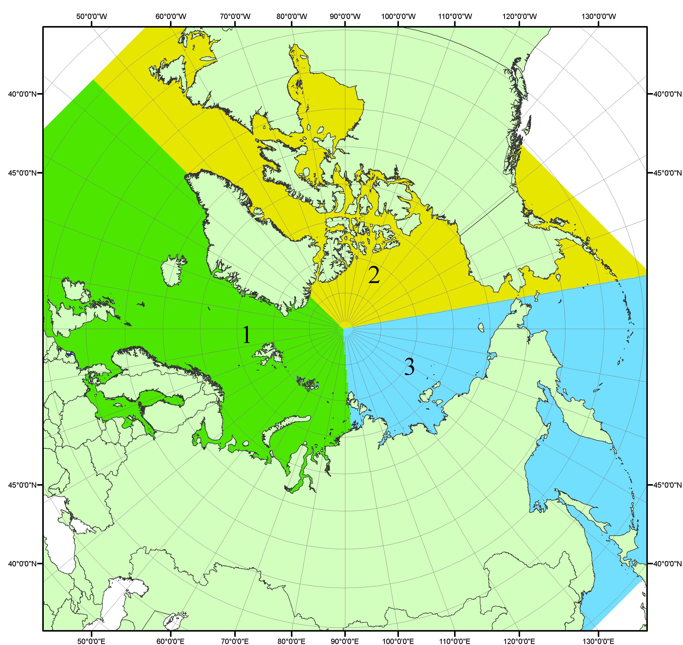
Рисунок П1 – Секторальное деление северной полярной области. 1 - Сектор 45°W-95°E (Гренландское - Карское моря); 2 - Сектор 170°W-45°W (море Бофорта и Канадская Арктика); 3 - Сектор 95°E-170°W (моря Лаптевых - Чукотское, Берингово, Охотское, Японское)
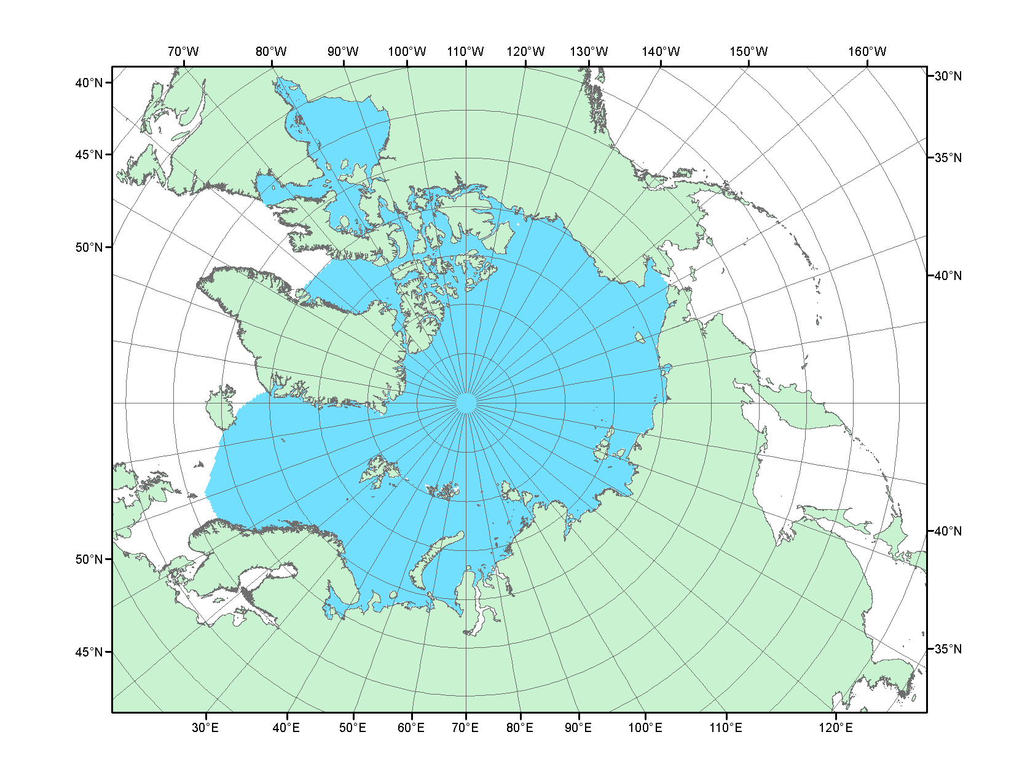
Рисунок П2 – Северный ледовитый океан в официальных границах

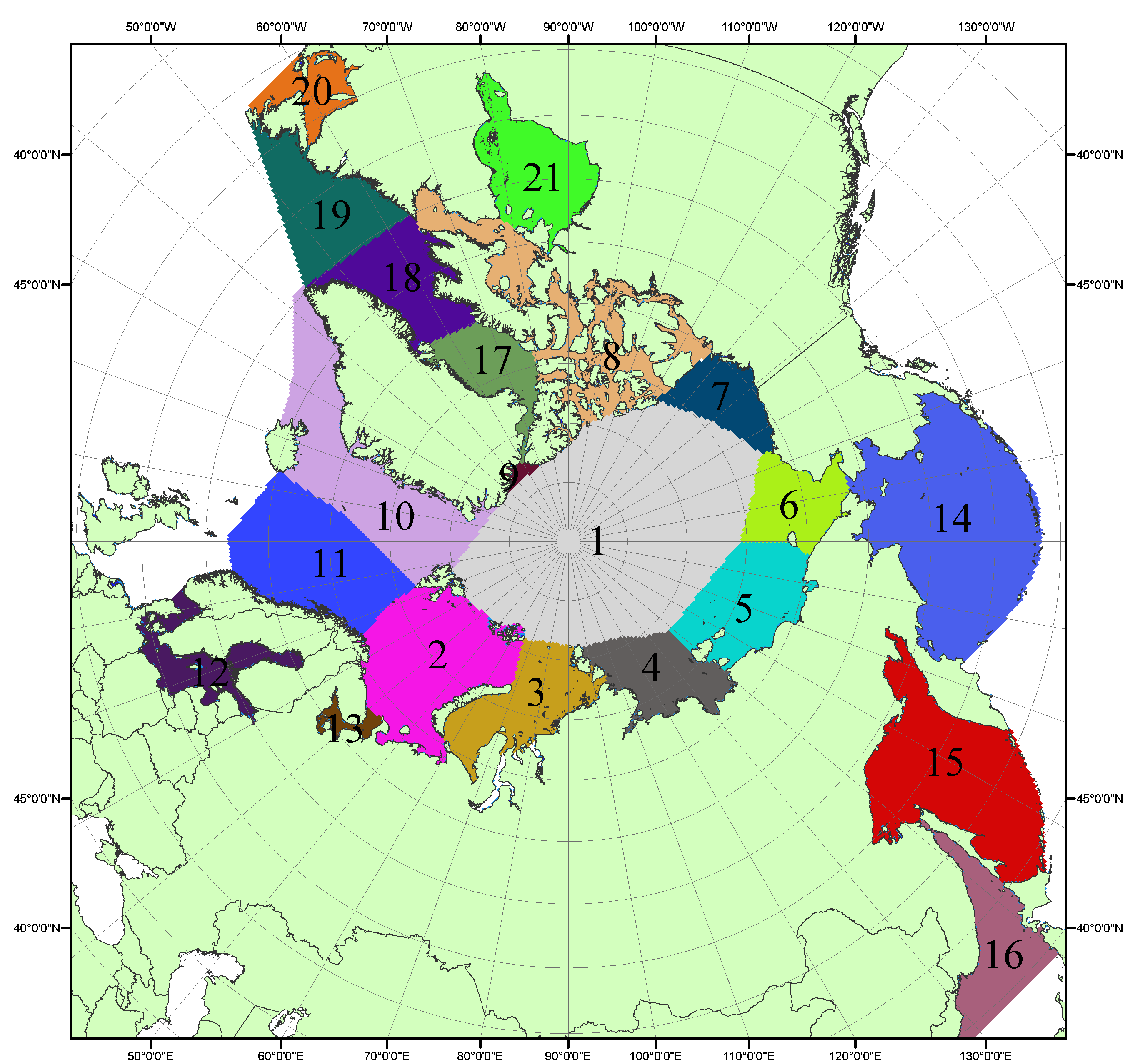

Рисунок П3 – Моря северной полярной области. 1 – Арктический бассейн; 2- Баренцево море; 3 – Карское море; 4 – море Лаптевых; 5 - Восточно-Сибирское море; 6 – Чукотское море; 7 – море Бофорта; 8 – Канадский архипелаг; 9 – море Линкольна; 10 – Гренландское море; 11 – Норвежское море; 12 – Балтийское море; 13 – Белое море; 14 – Берингово море; 15 – Охотское море; 16 – Японское море; 17 – море Баффина; 18 – Дейвисов пролив; 19 – море Лабрадор; 20 – залив Святого Лаврентия; 21 – Гудзонов залив.

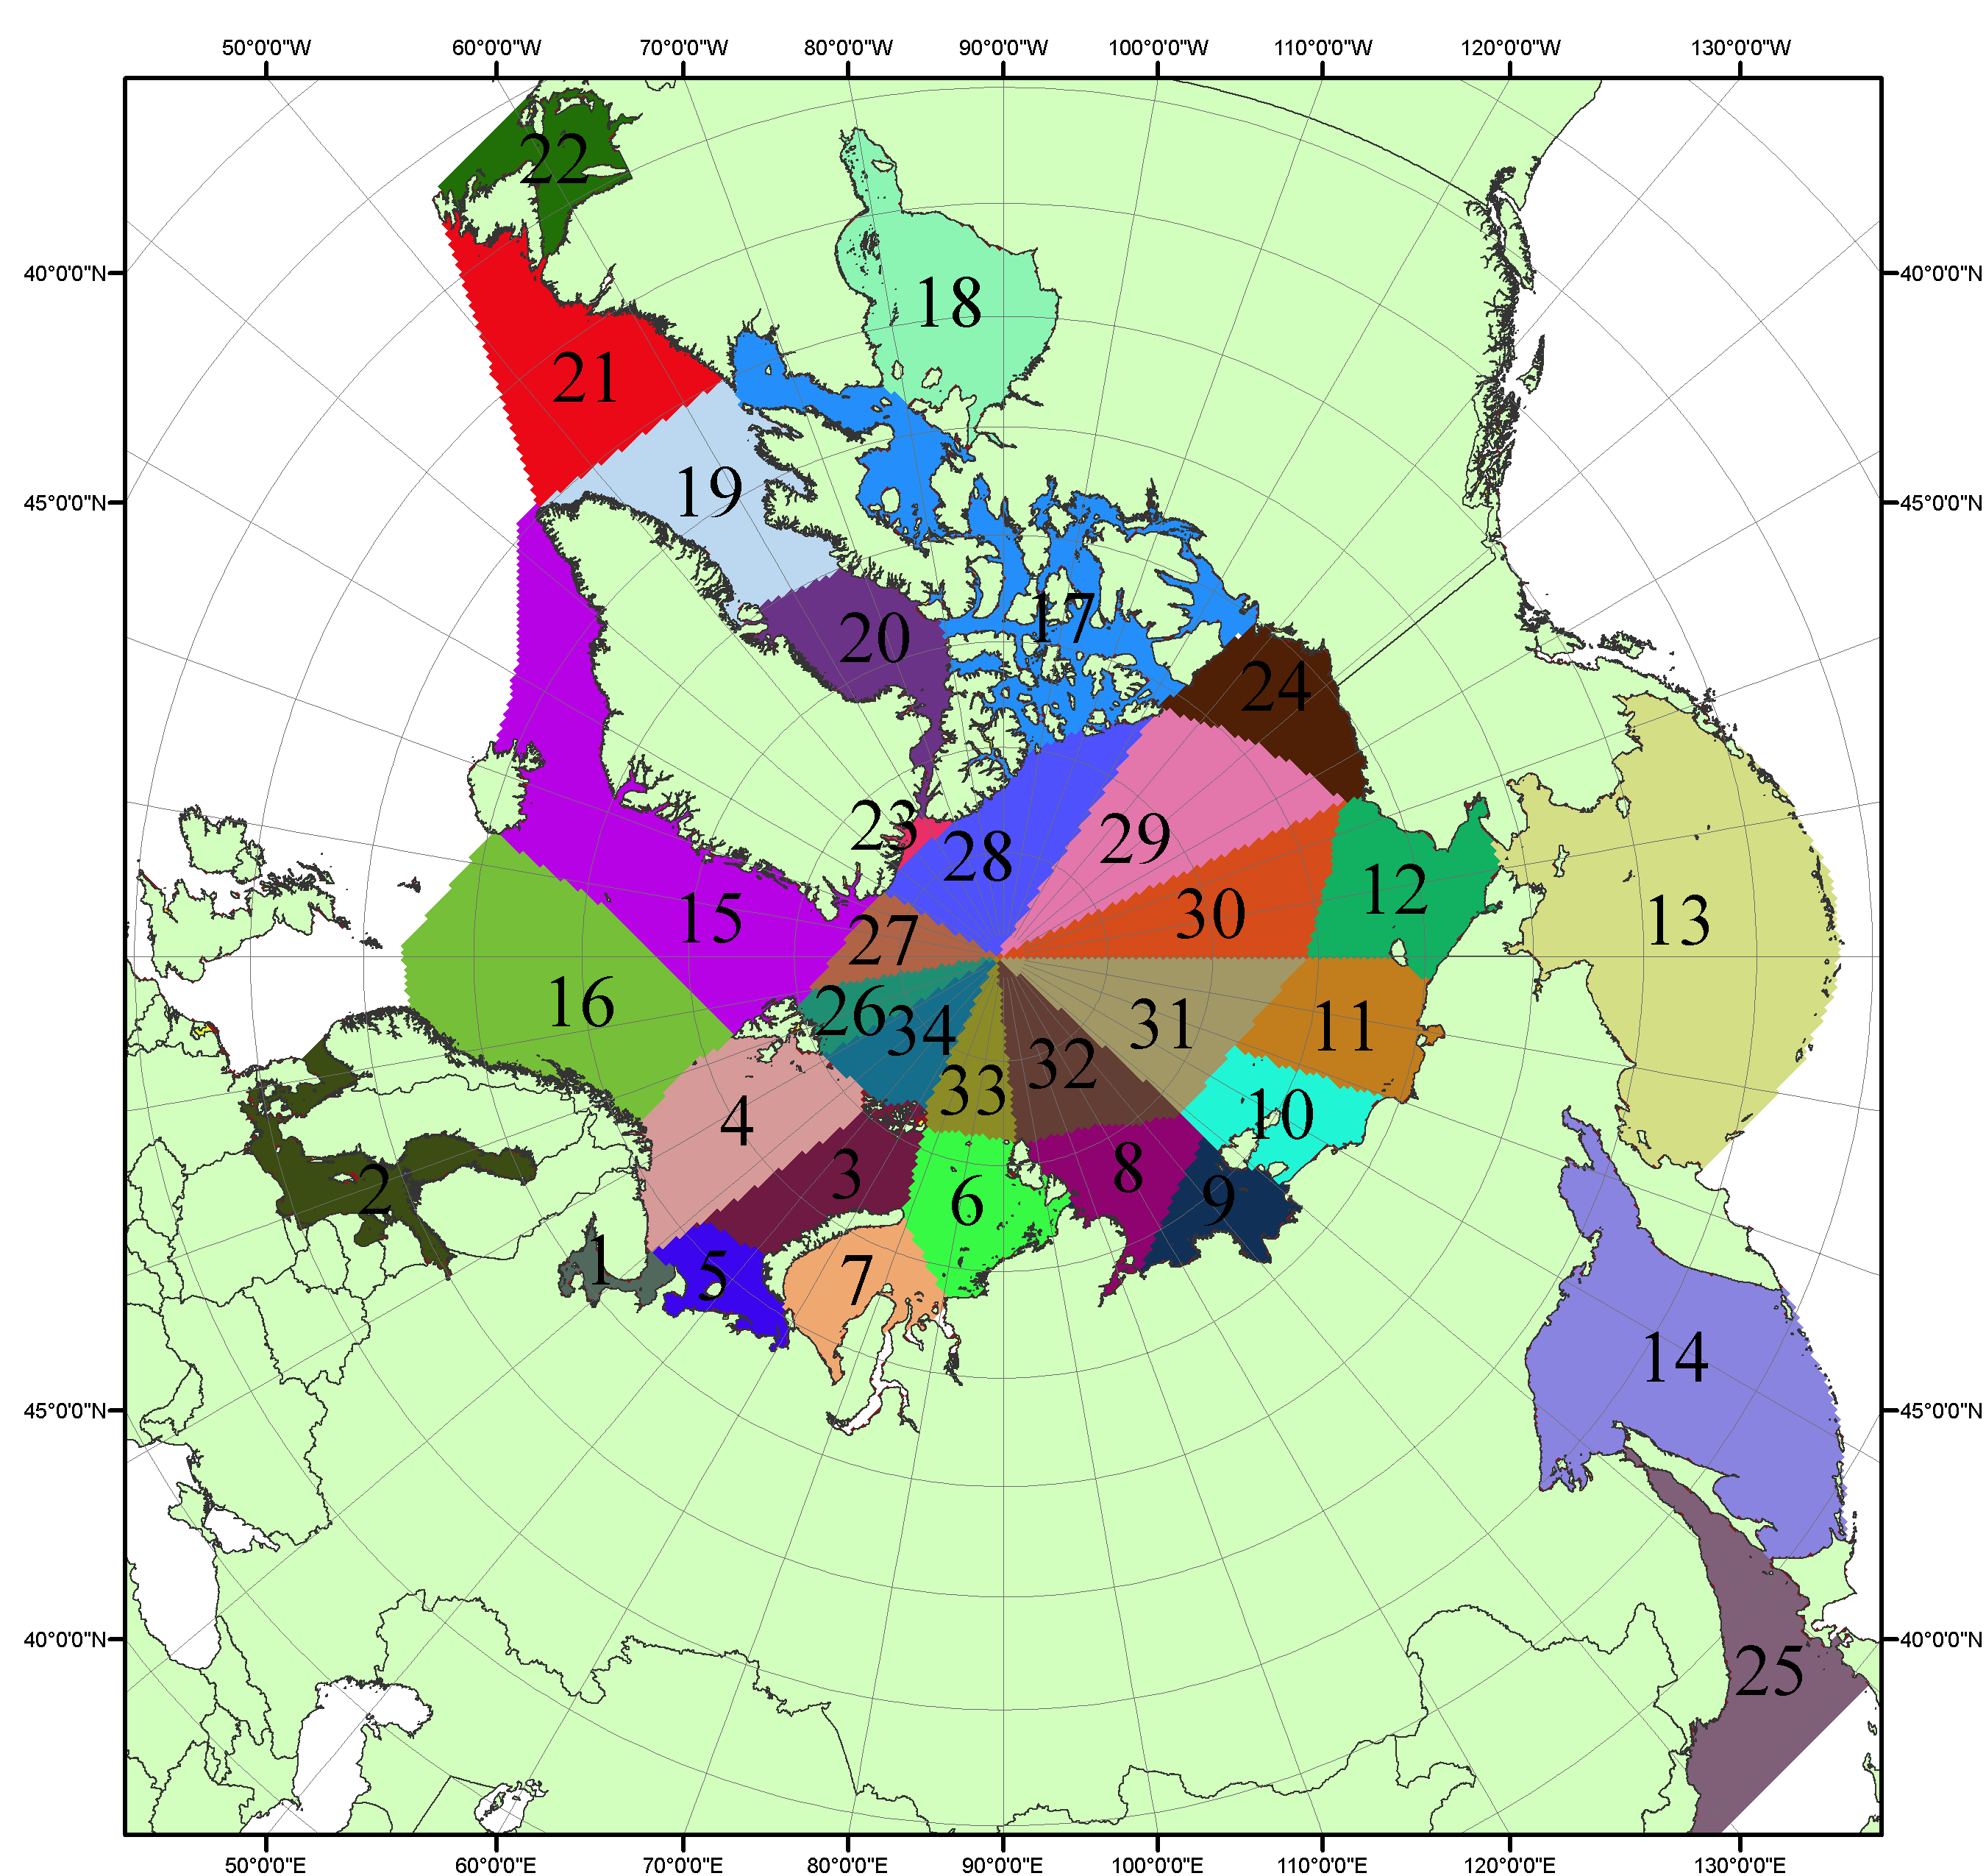

Рисунок П4 – Сектора и моря северной полярной области. 1 - Белое море; 2- Балтийское море; 3 – Баренцево море (СВ); 4 – Баренцево море (З); 5 - Баренцево море (ЮВ); 6 – Карское море (СВ); 7 – Карское море (ЮЗ); 8 – море Лаптевых (В); 9 – море Лаптевых (З); 10 – Восточно-Сибирское море (З); 11 – Восточно-Сибирское море (В); 12 –Чукотское море; 13 –Берингово море; 14 – Охотское море; 15 –Гренландское море; 16 – Норвежское море; 17 – Канадский архипелаг; 18 – Гудзонов залив; 19 – Дейвисов пролив; 20 - море Баффина; 21 – море Лабрадор; 22 - залив Святого Лаврентия; 23 - море Линкольна; 24 - море Бофорта; 25 - Японское море; 26 - сектор АО (30°з.д. – 10°в.д.); 27 – сектор АО (10°в.д. – 30°в.д.); 28 - сектор АО (30°в.д. – 65°в.д.); 29 - сектор АО (65°в.д. – 96°в.д.);30 - сектор АО (96°в.д. – 140°в.д.);31 - сектор АО (140°в.д. – 180°в.д.); 32 - сектор АО (180°в.д. – 156°з.д.); 33 - сектор АО (156°з.д. – 123°з.д.); 34 - сектор АО (123°з.д. – 30°з.д.).

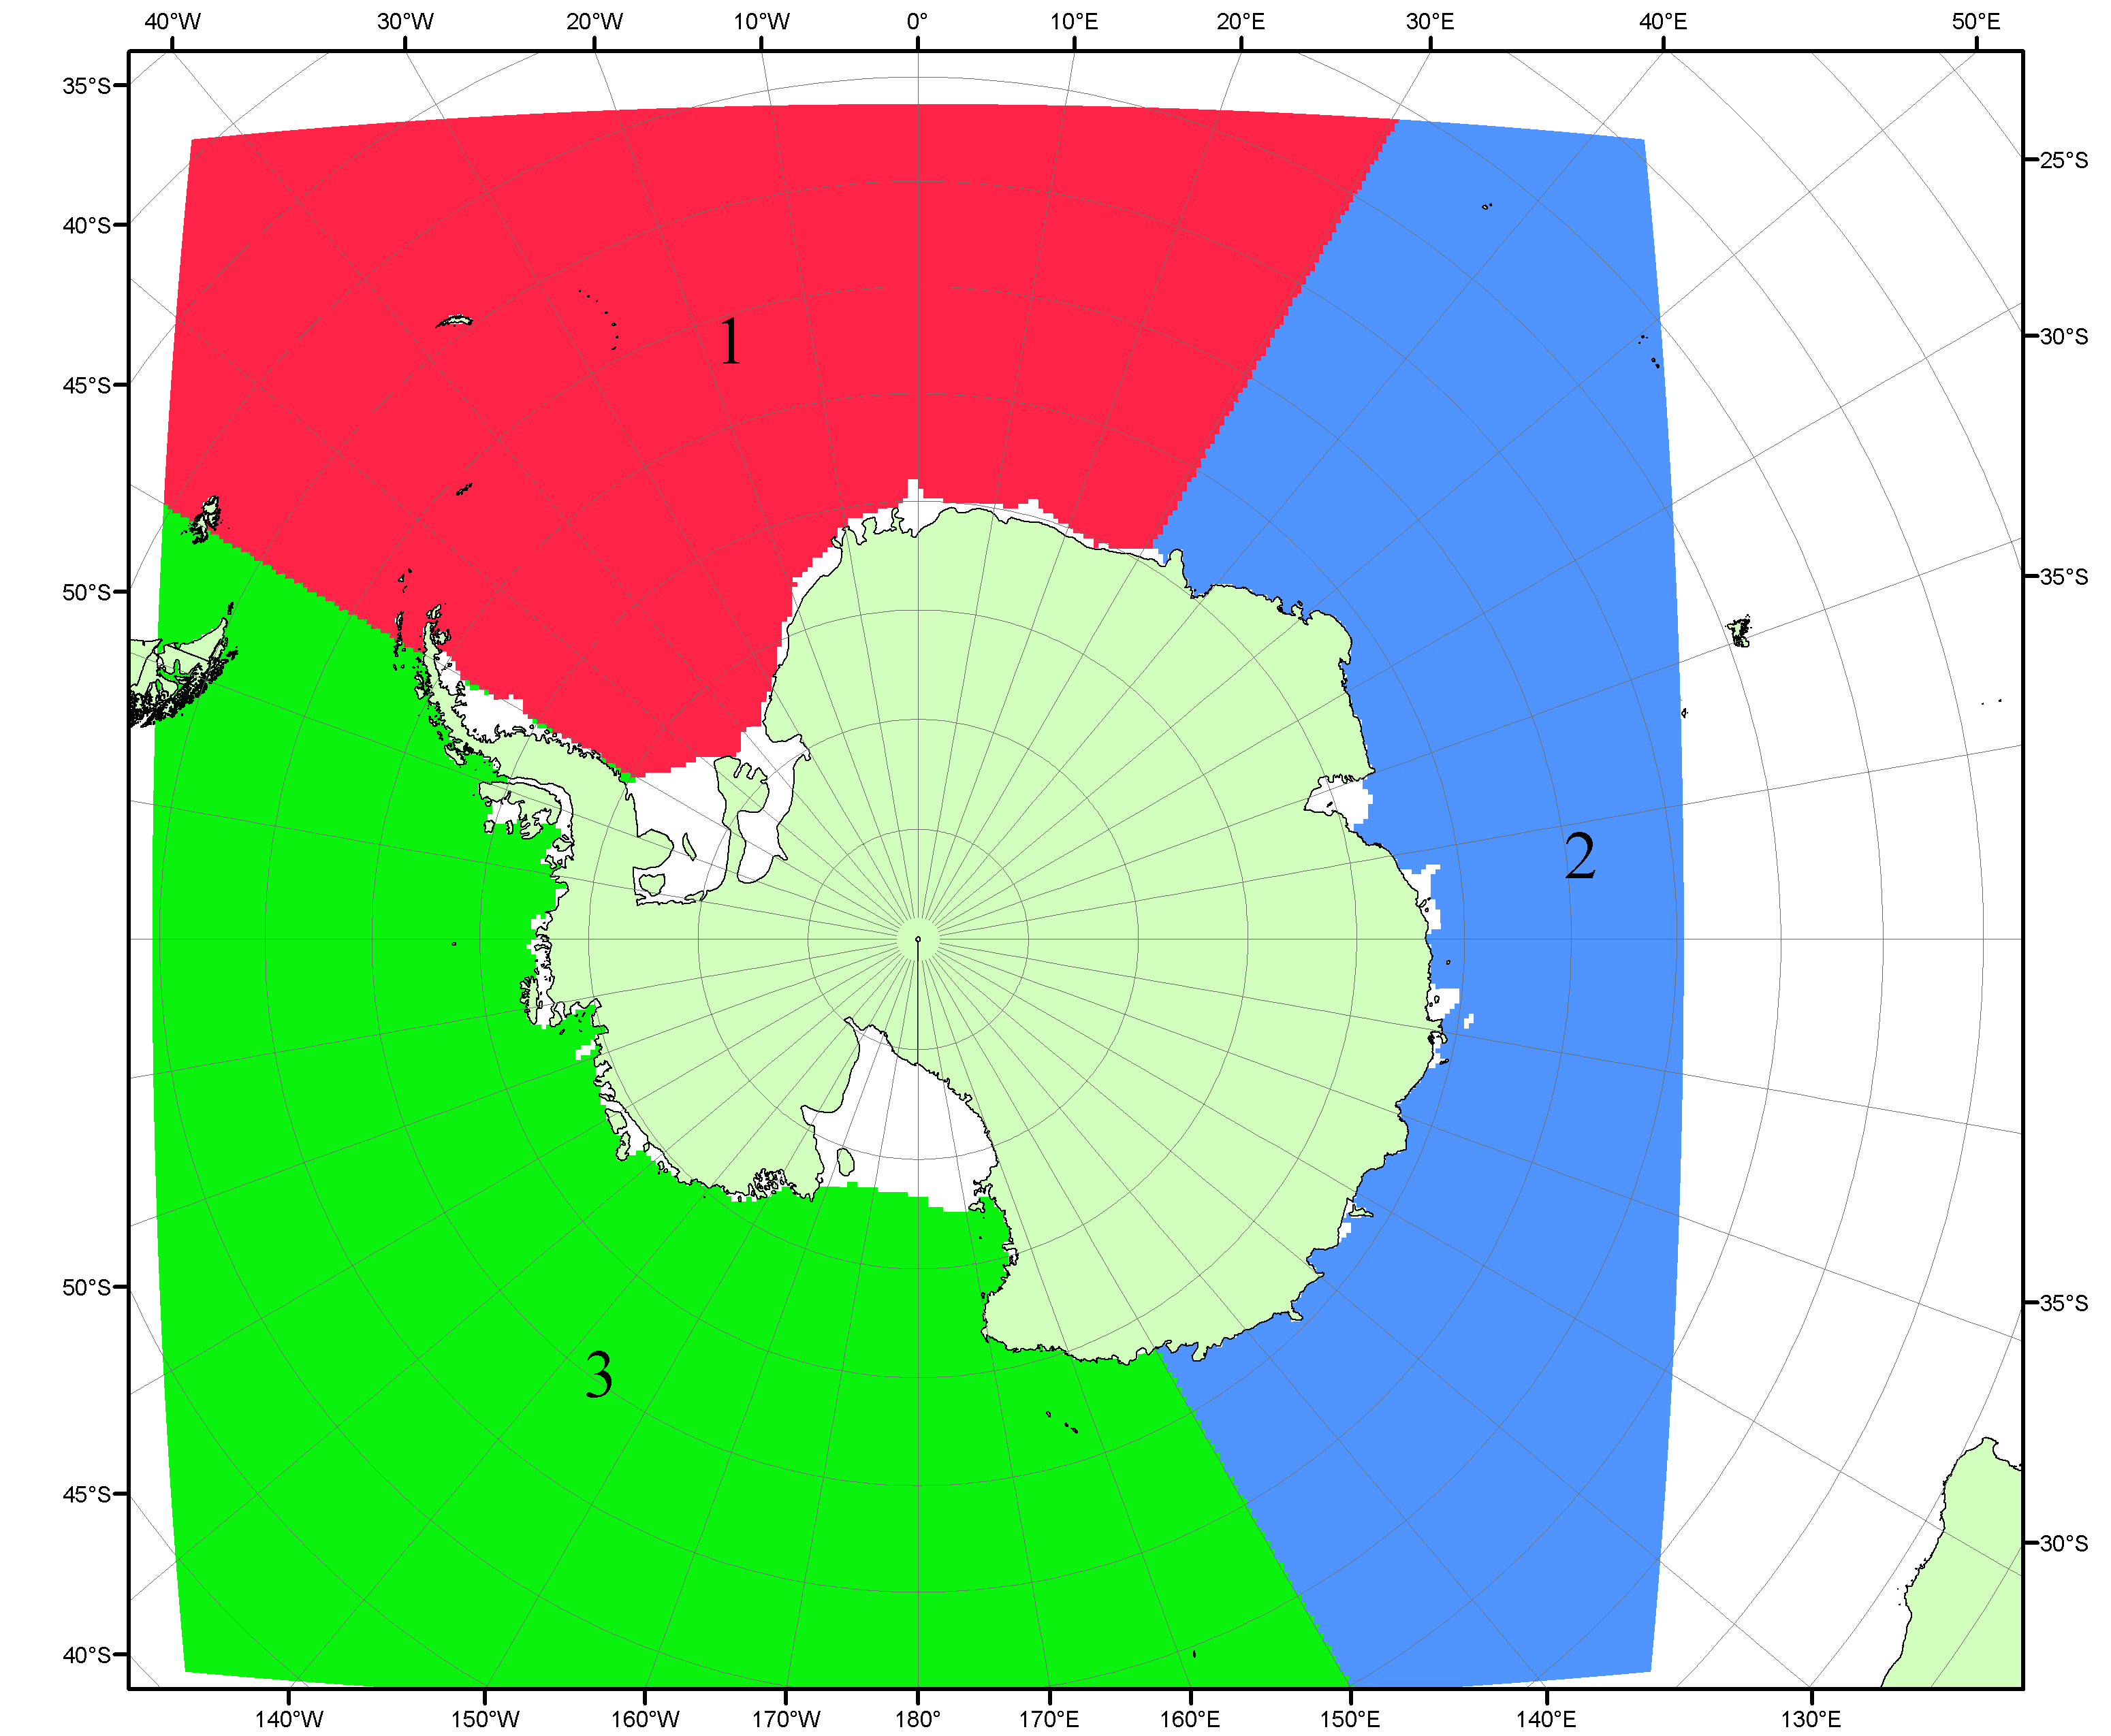

Рисунок П5 – Секторальное деление Южного океана. 1 - Атлантический сектор (60°W-30°E, море Уэдделла); 2 - Индоокеанский сектор (30°E-150°E, моря Космонавтов, Содружества, Моусона); 3 - Тихоокеанский сектор (150°E-60°W, моря Росса, Беллинсгаузена)

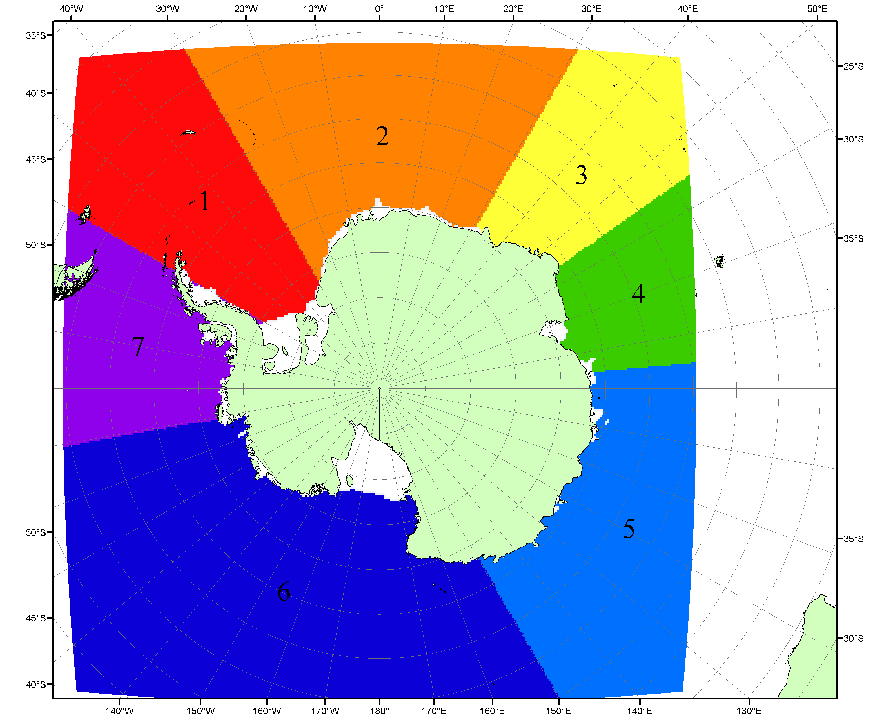

Рисунок П6 – Моря Южного океана. 1 – Западная часть моря Уэдделла; 2- Восточная часть моря Уэдделла; 3 – Море Космонавтов; 4 – море Содружества; 5 – море Моусона; 6 – море Росса; 7 – Море Беллинсгаузена.

Список источников

1. Атлас океанов. Северный Ледовитый океан. – 1980. М: Изд. ГУНИО МО СССР ВМФ – 184 с.
2. Атлас океанов. Термины. Понятия. Справочные таблицы. - Изд. ВМФ МО СССР.-1980.
3. Границы океанов и морей. – 1960. Л.: Изд. ГУНИО ВМФ. – 51 с.
4. Andersen, S., R. Tonboe, L. Kaleschke, G. Heygster, and L. T. Pedersen, Intercomparison of passive microwave sea ice concentration retrievals over the high-concentration Arctic sea ice.// J. Geophys. Res. – 2007. – Vol. 112. C08004, doi:10.1029/2006JC003543.
5. Cavalieri, D., C. Parkinson, P. Gloersen, and H. J. Zwally. 1996, updated 2008. Sea Ice Concentrations from Nimbus-7 SMMR and DMSP SSM/I Passive Microwave Data, [1978.10.26 – 2007.12.31]. Boulder, Colorado USA: National Snow and Ice Data Center. Digital media.
6. Meier, W., F. Fetterer, K. Knowles, M. Savoie, M. J. Brodzik. 2006, updated quarterly. Sea Ice Concentrations from Nimbus-7 SMMR and DMSP SSM/I Passive Microwave Data, [2008.01.01 – 2008.03.25]. Boulder, Colorado USA: National Snow and Ice Data Center. Digital media.
7. Maslanik, J., and J. Stroeve. 1999, updated daily. Near-Real-Time DMSP SSM/I-SSMIS Daily Polar Gridded Sea Ice Concentrations, [2008.03.26 – present moment]. Boulder, Colorado USA: National Snow and Ice Data Center. Digital media.
8. Ice Chart Colour Code Standard. - JCOMM Technical Report Series No. 24, 2004, WMO/TD-No.1215. (http://jcomm.info/index.php?option=com_oe&task=viewDocumentRecord&docID=4914)
9. JAXA GCOM-W1 ("SHIZUKU") Data Providing Service - http://gcom-w1.jaxa.jp/index.html
10. ACNFS on Internet - http://www7320.nrlssc.navy.mil/hycomARC
11. Posey, P.G., E.J. Metzger, A.J. Wallcraft, O.M Smedstad and M.W. Phelps, 2010: Validation of the 1/12° Arctic Cap Nowcast/Forecast System (ACNFS). Naval Report NRL/MR/7320-10-9287, Stennis Space Center, MS.

